职业卫生技术服务报告网上公示信息表
项目信息 | 项目名称 | 慕贝尔汽车部件（太仓）有限公司定期检测
项目信息 | 报告质控编号 | 苏职质控（定期）（2026）022787
用人单位信息 | 用人单位名称 | 慕贝尔汽车部件（太仓）有限公司
用人单位信息 | 服务地址 | 太仓经济开发区常州路5号
用人单位信息 | 联系人 | 耿文全
职业卫生技术服务机构信息 | 机构名称 | 江苏康达检测技术股份有限公司
职业卫生技术服务机构信息 | 资质证书编号 | （苏）卫职技字[2021]第049号
项目组  人员信息 | 项目组成员 | 陈中秋、杨玉麟
项目组  人员信息 | 现场调查人员 | 陈中秋、杨玉麟 | 用人单位陪同人员 |  | 现场调查时间 | 2026-07-13~2026-07-13
项目组  人员信息 | 现场采样测量人员 | 陈中秋、杨玉麟 | 用人单位陪同人员 |  | 现场采样测量时间 | 2026-07-13~2026-07-13
项目组  人员信息 | 实验室分析人员 |  |  |  | 实验室分析时间
技术服务  图像影像 | 现场调查 | - 门口照片  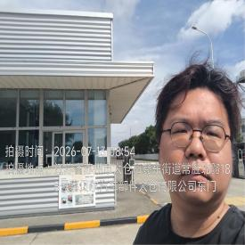  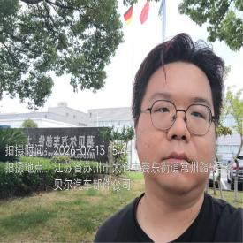  - 现场照片（如无提供用人单位保密相关证明）  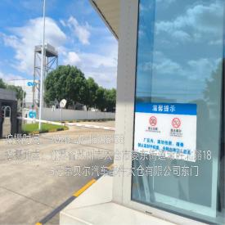  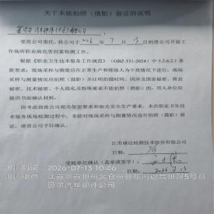
技术服务  图像影像 | 现场采样测量 | - 门口照片  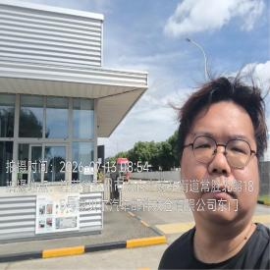  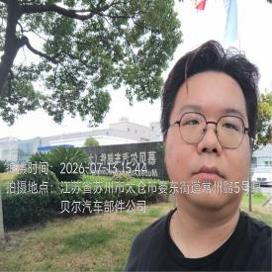  - 现场照片（如无提供用人单位保密相关证明）  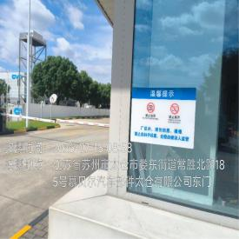  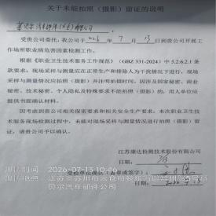

职业卫生技术服务报告网上公示信息表
项目信息 | 项目名称 | 慕贝尔汽车部件（太仓）有限公司定期检测
项目信息 | 报告质控编号 | 苏职质控（定期）（2026）023082
用人单位信息 | 用人单位名称 | 慕贝尔汽车部件（太仓）有限公司
用人单位信息 | 服务地址 | 太仓经济开发区常州路5号
用人单位信息 | 联系人 | 耿文全
职业卫生技术服务机构信息 | 机构名称 | 江苏康达检测技术股份有限公司
职业卫生技术服务机构信息 | 资质证书编号 | （苏）卫职技字[2021]第049号
项目组  人员信息 | 项目组成员 | 陈中秋、杨玉麟
项目组  人员信息 | 现场调查人员 | 陈中秋、杨玉麟 | 用人单位陪同人员 |  | 现场调查时间 | 2026-07-13~2026-07-13
项目组  人员信息 | 现场采样测量人员 | 陈中秋、杨玉麟 | 用人单位陪同人员 |  | 现场采样测量时间 | 2026-07-13~2026-07-15
项目组  人员信息 | 实验室分析人员 |  |  |  | 实验室分析时间
技术服务  图像影像 | 现场调查 | - 门口照片  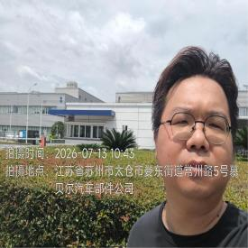  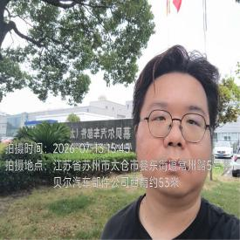  - 现场照片（如无提供用人单位保密相关证明）  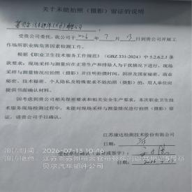
技术服务  图像影像 | 现场采样测量 | - 门口照片  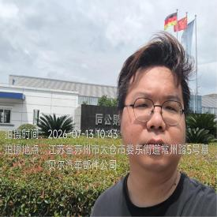  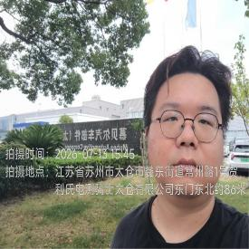  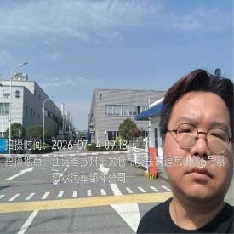  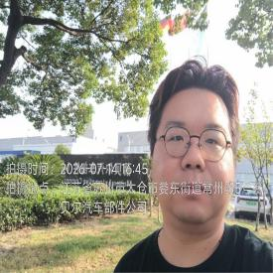  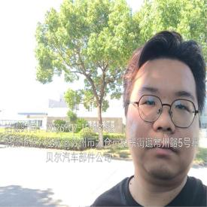  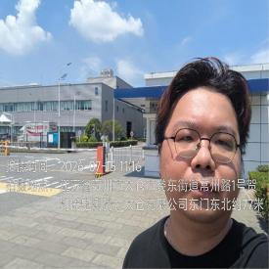  - 现场照片（如无提供用人单位保密相关证明）  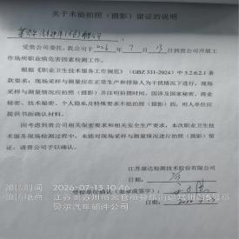  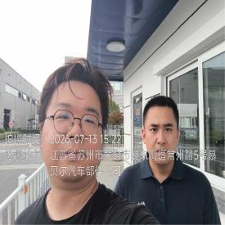  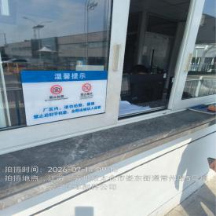  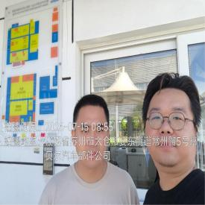

职业卫生技术服务报告网上公示信息表
项目信息 | 项目名称 | 江苏擎动新能源科技有限公司定期检测
项目信息 | 报告质控编号 | 苏职质控（定期）（2026）025594
用人单位信息 | 用人单位名称 | 江苏擎动新能源科技有限公司
用人单位信息 | 服务地址 | 常熟市东南街道东南大道1150号10-2幢
用人单位信息 | 联系人 | 李昆
职业卫生技术服务机构信息 | 机构名称 | 江苏康达检测技术股份有限公司
职业卫生技术服务机构信息 | 资质证书编号 | （苏）卫职技字[2021]第049号
项目组  人员信息 | 项目组成员 | 何帅、杨建峰
项目组  人员信息 | 现场调查人员 | 何帅、杨建峰 | 用人单位陪同人员 |  | 现场调查时间 | 2026-07-16~2026-07-16
项目组  人员信息 | 现场采样测量人员 | 何帅、杨建峰 | 用人单位陪同人员 |  | 现场采样测量时间 | 2026-07-16~2026-07-16
项目组  人员信息 | 实验室分析人员 |  |  |  | 实验室分析时间
技术服务  图像影像 | 现场调查 | - 门口照片  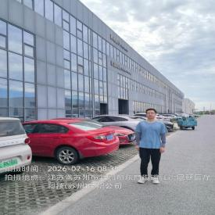  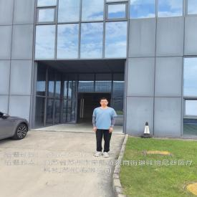  - 现场照片（如无提供用人单位保密相关证明）  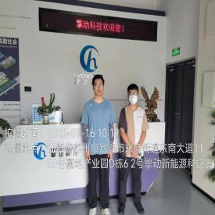  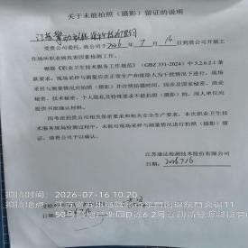
技术服务  图像影像 | 现场采样测量 | - 门口照片  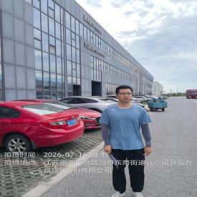  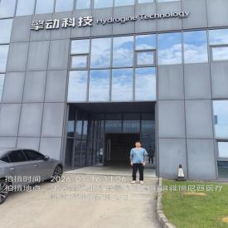  - 现场照片（如无提供用人单位保密相关证明）  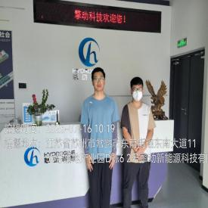  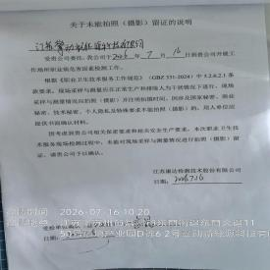

职业卫生技术服务报告网上公示信息表
项目信息 | 项目名称 | 江苏吴中医药集团有限公司苏州制药厂定期检测
项目信息 | 报告质控编号 | 苏职质控（定期）（2026）025595
用人单位信息 | 用人单位名称 | 江苏吴中医药集团有限公司苏州制药厂
用人单位信息 | 服务地址 | 苏州市吴中区东吴南路2-1号
用人单位信息 | 联系人 | 朱伟忠
职业卫生技术服务机构信息 | 机构名称 | 江苏康达检测技术股份有限公司
职业卫生技术服务机构信息 | 资质证书编号 | （苏）卫职技字[2021]第049号
项目组  人员信息 | 项目组成员 | 张云龙、朱素杰、陶鸿飞、钱亚骜、杨玉麟
项目组  人员信息 | 现场调查人员 | 朱素杰、陶鸿飞、杨玉麟 | 用人单位陪同人员 |  | 现场调查时间 | 2026-06-11~2026-06-17
项目组  人员信息 | 现场采样测量人员 | 张云龙、朱素杰、陶鸿飞、钱亚骜、杨玉麟 | 用人单位陪同人员 |  | 现场采样测量时间 | 2026-06-11~2026-07-17
项目组  人员信息 | 实验室分析人员 |  |  |  | 实验室分析时间
技术服务  图像影像 | 现场调查 | - 门口照片  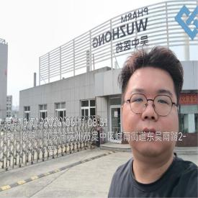  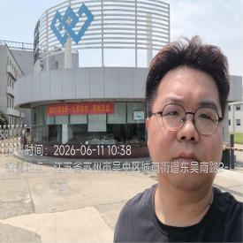  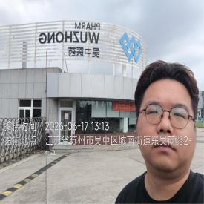  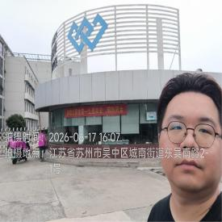  - 现场照片（如无提供用人单位保密相关证明）  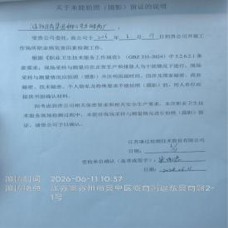
技术服务  图像影像 | 现场采样测量 | - 门口照片  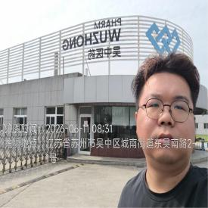  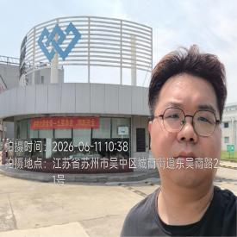  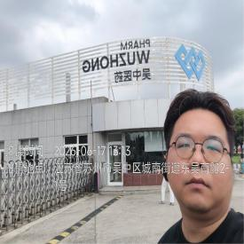  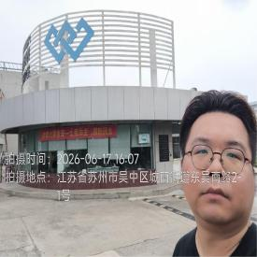  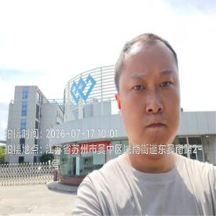  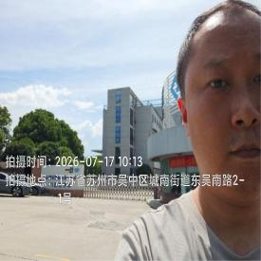  - 现场照片（如无提供用人单位保密相关证明）  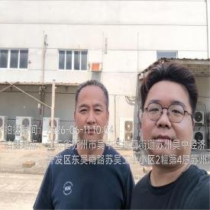  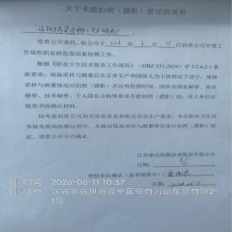  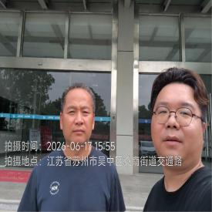  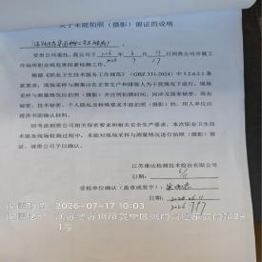

职业卫生技术服务报告网上公示信息表
项目信息 | 项目名称 | 张家港保税区康得菲尔实业有限公司定期检测
项目信息 | 报告质控编号 | 苏职质控（定期）（2026）025596
用人单位信息 | 用人单位名称 | 张家港保税区康得菲尔实业有限公司
用人单位信息 | 服务地址 | 张家港保税区台湾路西侧,和鑫化学南侧
用人单位信息 | 联系人 | 郭工
职业卫生技术服务机构信息 | 机构名称 | 江苏康达检测技术股份有限公司
职业卫生技术服务机构信息 | 资质证书编号 | （苏）卫职技字[2021]第049号
项目组  人员信息 | 项目组成员 | 朱素杰、赵文涛、张文清、杨玉麟
项目组  人员信息 | 现场调查人员 | 朱素杰、杨玉麟 | 用人单位陪同人员 |  | 现场调查时间 | 2026-06-29~2026-06-29
项目组  人员信息 | 现场采样测量人员 | 朱素杰、赵文涛、张文清、杨玉麟 | 用人单位陪同人员 |  | 现场采样测量时间 | 2026-06-29~2026-07-25
项目组  人员信息 | 实验室分析人员 |  |  |  | 实验室分析时间
技术服务  图像影像 | 现场调查 | - 门口照片  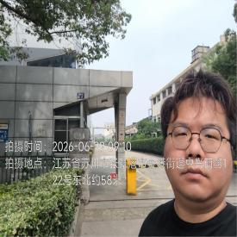  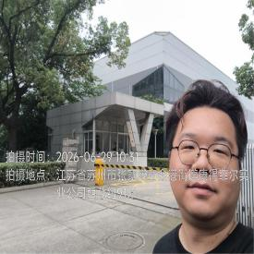  - 现场照片（如无提供用人单位保密相关证明）  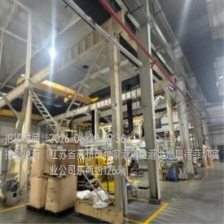
技术服务  图像影像 | 现场采样测量 | - 门口照片  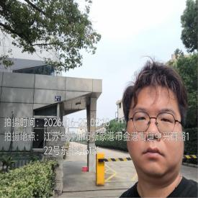  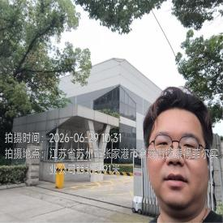  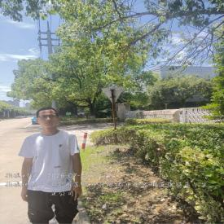  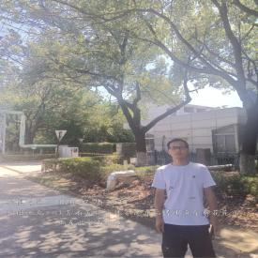  - 现场照片（如无提供用人单位保密相关证明）  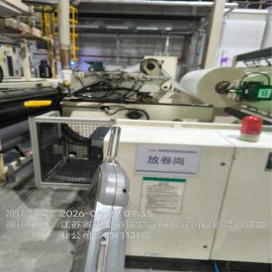  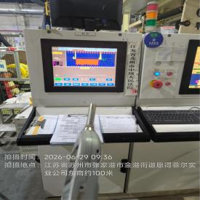  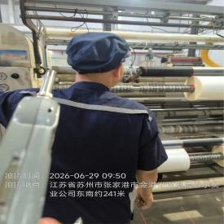  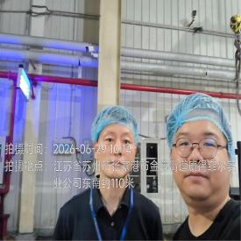  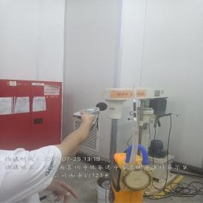

职业卫生技术服务报告网上公示信息表
项目信息 | 项目名称 | 泰诺风保泰（苏州）隔热材料有限公司定期检测
项目信息 | 报告质控编号 | 苏职质控（定期）（2026）026161
用人单位信息 | 用人单位名称 | 泰诺风保泰（苏州）隔热材料有限公司
用人单位信息 | 服务地址 | 苏州工业园区青丘街283号
用人单位信息 | 联系人 | 蒋新良
职业卫生技术服务机构信息 | 机构名称 | 江苏康达检测技术股份有限公司
职业卫生技术服务机构信息 | 资质证书编号 | （苏）卫职技字[2021]第049号
项目组  人员信息 | 项目组成员 | 张文清、唐泽田
项目组  人员信息 | 现场调查人员 | 张文清、唐泽田 | 用人单位陪同人员 |  | 现场调查时间 | 2026-07-30~2026-07-30
项目组  人员信息 | 现场采样测量人员 | 张文清、唐泽田 | 用人单位陪同人员 |  | 现场采样测量时间 | 2026-07-30~2026-07-30
项目组  人员信息 | 实验室分析人员 |  |  |  | 实验室分析时间
技术服务  图像影像 | 现场调查 | - 门口照片  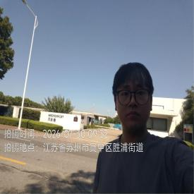  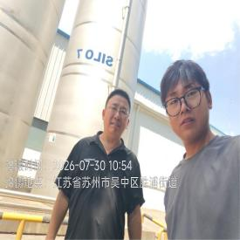  - 现场照片（如无提供用人单位保密相关证明）  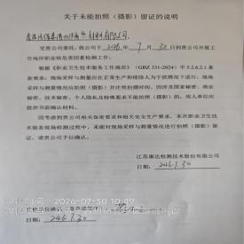
技术服务  图像影像 | 现场采样测量 | - 门口照片  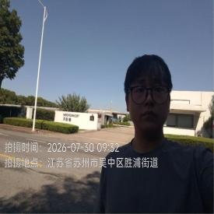  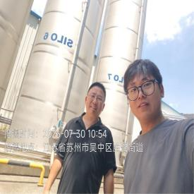  - 现场照片（如无提供用人单位保密相关证明）  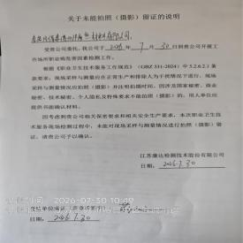

职业卫生技术服务报告网上公示信息表
项目信息 | 项目名称 | 海英荷普曼船舶设备（常熟）有限公司定期检测
项目信息 | 报告质控编号 | 苏职质控（定期）（2026）026162
用人单位信息 | 用人单位名称 | 海英荷普曼船舶设备（常熟）有限公司
用人单位信息 | 服务地址 | 常熟市东南经济开发区黄浦江路
用人单位信息 | 联系人 | 穆晓阳
职业卫生技术服务机构信息 | 机构名称 | 江苏康达检测技术股份有限公司
职业卫生技术服务机构信息 | 资质证书编号 | （苏）卫职技字[2021]第049号
项目组  人员信息 | 项目组成员 | 赵文涛、陈中秋
项目组  人员信息 | 现场调查人员 | 赵文涛、陈中秋 | 用人单位陪同人员 |  | 现场调查时间 | 2026-07-28~2026-07-28
项目组  人员信息 | 现场采样测量人员 | 赵文涛、陈中秋 | 用人单位陪同人员 |  | 现场采样测量时间 | 2026-07-28~2026-07-28
项目组  人员信息 | 实验室分析人员 |  |  |  | 实验室分析时间
技术服务  图像影像 | 现场调查 | - 门口照片  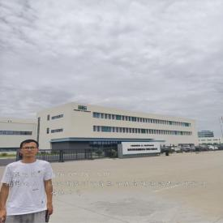  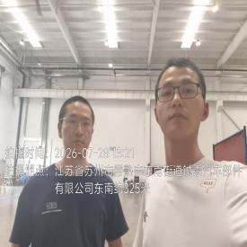  - 现场照片（如无提供用人单位保密相关证明）  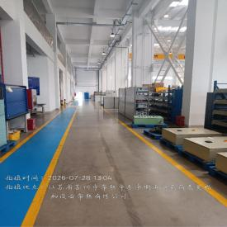
技术服务  图像影像 | 现场采样测量 | - 门口照片  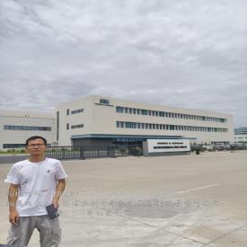  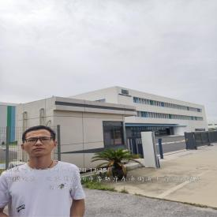  - 现场照片（如无提供用人单位保密相关证明）  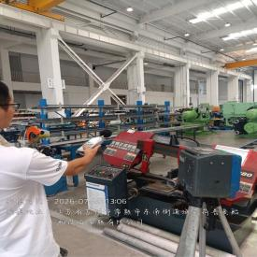  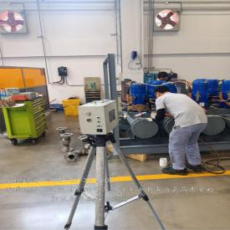  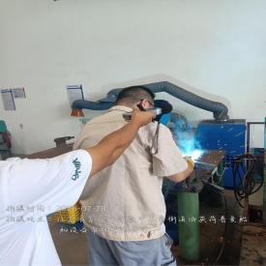

职业卫生技术服务报告网上公示信息表
项目信息 | 项目名称 | 南通辑兴紧固件科技有限公司定期检测
项目信息 | 报告质控编号 | 苏职质控（定期）（2026）026163
用人单位信息 | 用人单位名称 | 南通辑兴紧固件科技有限公司
用人单位信息 | 服务地址 | 南通市海门区三厂街道中华东路375号
用人单位信息 | 联系人 | 陈倩倩
职业卫生技术服务机构信息 | 机构名称 | 江苏康达检测技术股份有限公司
职业卫生技术服务机构信息 | 资质证书编号 | （苏）卫职技字[2021]第049号
项目组  人员信息 | 项目组成员 | 张云龙、浦宗浩
项目组  人员信息 | 现场调查人员 | 张云龙、浦宗浩 | 用人单位陪同人员 |  | 现场调查时间 | 2026-08-06~2026-08-06
项目组  人员信息 | 现场采样测量人员 | 张云龙、浦宗浩 | 用人单位陪同人员 |  | 现场采样测量时间 | 2026-08-06~2026-08-06
项目组  人员信息 | 实验室分析人员 |  |  |  | 实验室分析时间
技术服务  图像影像 | 现场调查 | - 门口照片  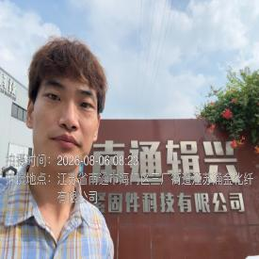  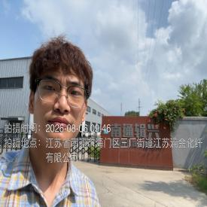  - 现场照片（如无提供用人单位保密相关证明）  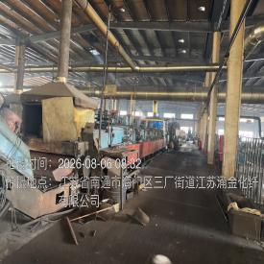  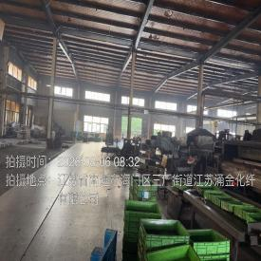
技术服务  图像影像 | 现场采样测量 | - 门口照片  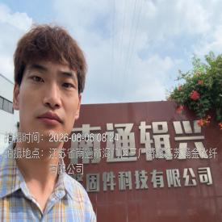  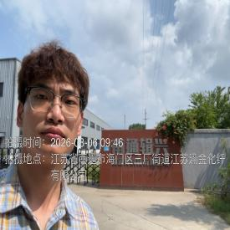  - 现场照片（如无提供用人单位保密相关证明）  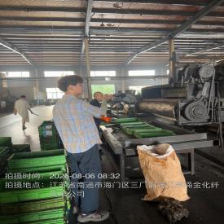  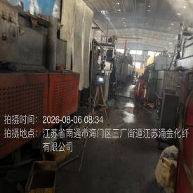  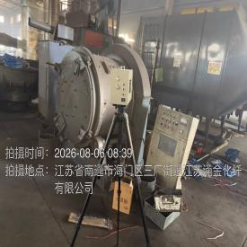

职业卫生技术服务报告网上公示信息表
项目信息 | 项目名称 | 江苏天瑞仪器股份有限公司定期检测
项目信息 | 报告质控编号 | 苏职质控（定期）（2026）026939
用人单位信息 | 用人单位名称 | 江苏天瑞仪器股份有限公司
用人单位信息 | 服务地址 | 江苏省昆山市中华园西路1888号
用人单位信息 | 联系人 | 王婷婷
职业卫生技术服务机构信息 | 机构名称 | 江苏康达检测技术股份有限公司
职业卫生技术服务机构信息 | 资质证书编号 | （苏）卫职技字[2021]第049号
项目组  人员信息 | 项目组成员 | 洪坤祥、林海雪原
项目组  人员信息 | 现场调查人员 | 洪坤祥、林海雪原 | 用人单位陪同人员 |  | 现场调查时间 | 2026-07-28~2026-07-28
项目组  人员信息 | 现场采样测量人员 | 洪坤祥、林海雪原 | 用人单位陪同人员 |  | 现场采样测量时间 | 2026-07-28~2026-07-28
项目组  人员信息 | 实验室分析人员 |  |  |  | 实验室分析时间
技术服务  图像影像 | 现场调查 | - 门口照片  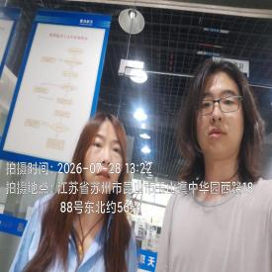  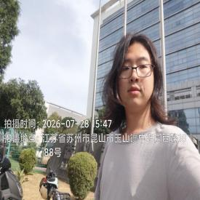  - 现场照片（如无提供用人单位保密相关证明）  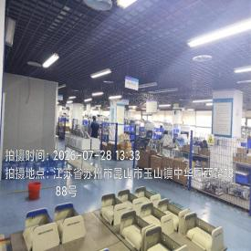
技术服务  图像影像 | 现场采样测量 | - 门口照片  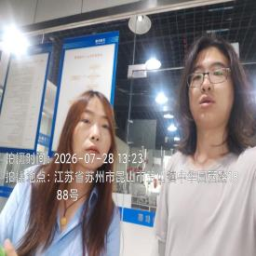  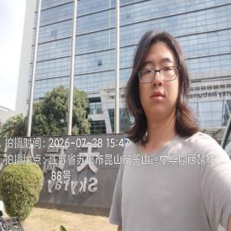  - 现场照片（如无提供用人单位保密相关证明）  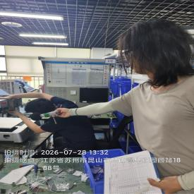  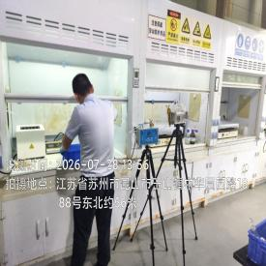

职业卫生技术服务报告网上公示信息表
项目信息 | 项目名称 | 江苏中利集团股份有限公司定期检测
项目信息 | 报告质控编号 | 苏职质控（定期）（2026）026956
用人单位信息 | 用人单位名称 | 江苏中利集团股份有限公司
用人单位信息 | 服务地址 | 东南经济开发区
用人单位信息 | 联系人 | 陆健豪
职业卫生技术服务机构信息 | 机构名称 | 江苏康达检测技术股份有限公司
职业卫生技术服务机构信息 | 资质证书编号 | （苏）卫职技字[2021]第049号
项目组  人员信息 | 项目组成员 | 张云龙、朱素杰
项目组  人员信息 | 现场调查人员 | 张云龙、朱素杰 | 用人单位陪同人员 |  | 现场调查时间 | 2026-08-04~2026-08-04
项目组  人员信息 | 现场采样测量人员 | 张云龙、朱素杰 | 用人单位陪同人员 |  | 现场采样测量时间 | 2026-08-04~2026-08-04
项目组  人员信息 | 实验室分析人员 |  |  |  | 实验室分析时间
技术服务  图像影像 | 现场调查 | - 门口照片  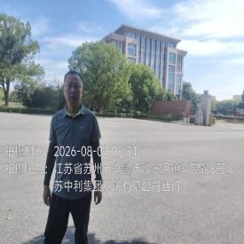  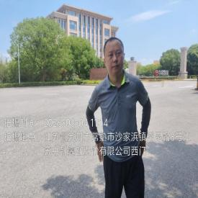  - 现场照片（如无提供用人单位保密相关证明）  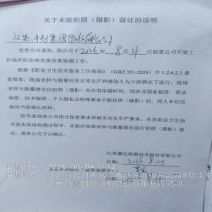
技术服务  图像影像 | 现场采样测量 | - 门口照片  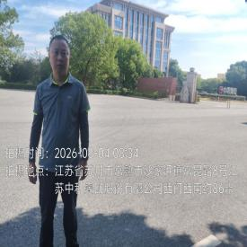  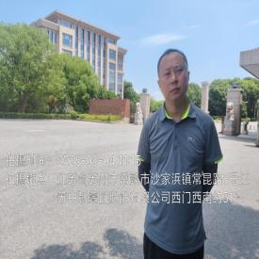  - 现场照片（如无提供用人单位保密相关证明）  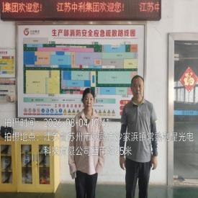  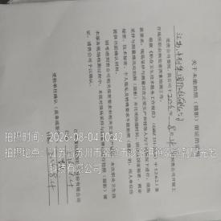

职业卫生技术服务报告网上公示信息表
项目信息 | 项目名称 | 苏州创洛箱包有限公司定期检测
项目信息 | 报告质控编号 | 苏职质控（定期）（2026）027058
用人单位信息 | 用人单位名称 | 苏州创洛箱包有限公司
用人单位信息 | 服务地址 | 苏州市吴中区甪直镇西娄路199号2栋
用人单位信息 | 联系人 | 温明贺
职业卫生技术服务机构信息 | 机构名称 | 江苏康达检测技术股份有限公司
职业卫生技术服务机构信息 | 资质证书编号 | （苏）卫职技字[2021]第049号
项目组  人员信息 | 项目组成员 | 洪坤祥、张梦磊
项目组  人员信息 | 现场调查人员 | 洪坤祥、张梦磊 | 用人单位陪同人员 |  | 现场调查时间 | 2026-08-11~2026-08-11
项目组  人员信息 | 现场采样测量人员 | 洪坤祥、张梦磊 | 用人单位陪同人员 |  | 现场采样测量时间 | 2026-08-11~2026-08-11
项目组  人员信息 | 实验室分析人员 |  |  |  | 实验室分析时间
技术服务  图像影像 | 现场调查 | - 门口照片  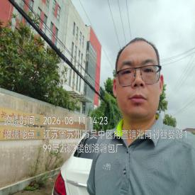  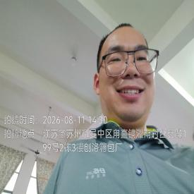  - 现场照片（如无提供用人单位保密相关证明）  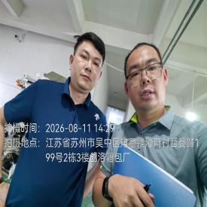  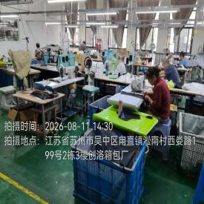
技术服务  图像影像 | 现场采样测量 | - 门口照片  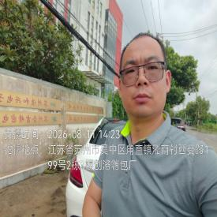  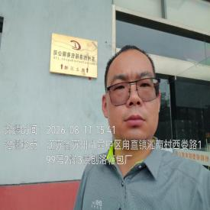  - 现场照片（如无提供用人单位保密相关证明）  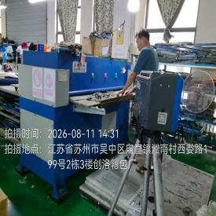

职业卫生技术服务报告网上公示信息表
项目信息 | 项目名称 | 宝得流体控制系统（江苏）有限公司定期检测
项目信息 | 报告质控编号 | 苏职质控（定期）（2026）027059
用人单位信息 | 用人单位名称 | 宝得流体控制系统（江苏）有限公司
用人单位信息 | 服务地址 | 太仓浮桥镇春熙路777号
用人单位信息 | 联系人 | 陈工
职业卫生技术服务机构信息 | 机构名称 | 江苏康达检测技术股份有限公司
职业卫生技术服务机构信息 | 资质证书编号 | （苏）卫职技字[2021]第049号
项目组  人员信息 | 项目组成员 | 何帅、熊兴瑞
项目组  人员信息 | 现场调查人员 | 何帅、熊兴瑞 | 用人单位陪同人员 |  | 现场调查时间 | 2026-08-07~2026-08-07
项目组  人员信息 | 现场采样测量人员 | 何帅、熊兴瑞 | 用人单位陪同人员 |  | 现场采样测量时间 | 2026-08-07~2026-08-07
项目组  人员信息 | 实验室分析人员 |  |  |  | 实验室分析时间
技术服务  图像影像 | 现场调查 | - 门口照片  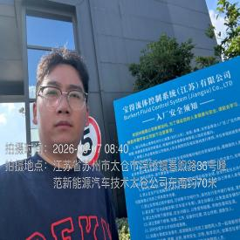  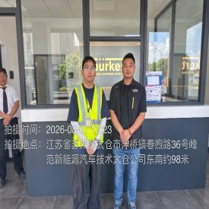  - 现场照片（如无提供用人单位保密相关证明）  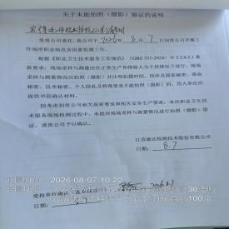
技术服务  图像影像 | 现场采样测量 | - 门口照片  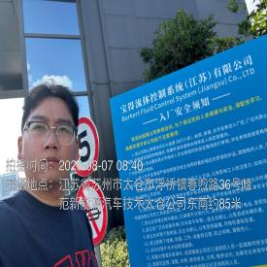  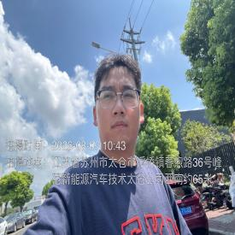  - 现场照片（如无提供用人单位保密相关证明）  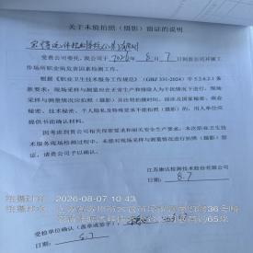

职业卫生技术服务报告网上公示信息表
项目信息 | 项目名称 | 常熟市维特隆自动化仪表厂定期检测
项目信息 | 报告质控编号 | 苏职质控（定期）（2026）027528
用人单位信息 | 用人单位名称 | 常熟市维特隆自动化仪表厂
用人单位信息 | 服务地址 | 江苏省_苏州市_常熟市
用人单位信息 | 联系人 | 李晨
职业卫生技术服务机构信息 | 机构名称 | 江苏康达检测技术股份有限公司
职业卫生技术服务机构信息 | 资质证书编号 | （苏）卫职技字[2021]第049号
项目组  人员信息 | 项目组成员 | 周丽、张文清、吴秋硕、唐泽田、程行行、孙赛、王子潮、陈祖玉、赵小芳
项目组  人员信息 | 现场调查人员 | 张文清、唐泽田 | 用人单位陪同人员 |  | 现场调查时间 | 2026-08-05~2026-08-05
项目组  人员信息 | 现场采样测量人员 | 张文清、唐泽田 | 用人单位陪同人员 |  | 现场采样测量时间 | 2026-08-05~2026-08-05
项目组  人员信息 | 实验室分析人员 | 周丽、吴秋硕、程行行、孙赛、王子潮、陈祖玉、赵小芳 |  |  | 实验室分析时间
技术服务  图像影像 | 现场调查 | - 门口照片  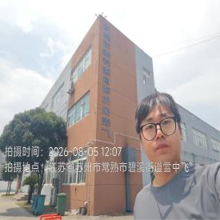  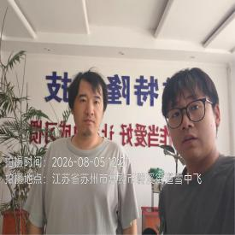  - 现场照片（如无提供用人单位保密相关证明）  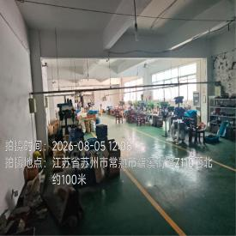
技术服务  图像影像 | 现场采样测量 | - 门口照片  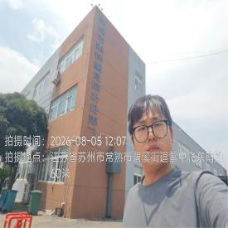  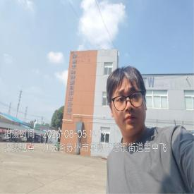  - 现场照片（如无提供用人单位保密相关证明）  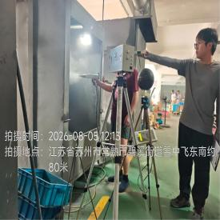  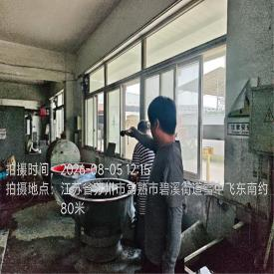

职业卫生技术服务报告网上公示信息表
项目信息 | 项目名称 | 浦项（苏州）汽车配件制造有限公司定期检测
项目信息 | 报告质控编号 | 苏职质控（定期）（2026）027532
用人单位信息 | 用人单位名称 | 浦项（苏州）汽车配件制造有限公司
用人单位信息 | 服务地址 | 江苏省_苏州市_昆山市
用人单位信息 | 联系人 | 周挺
职业卫生技术服务机构信息 | 机构名称 | 江苏康达检测技术股份有限公司
职业卫生技术服务机构信息 | 资质证书编号 | （苏）卫职技字[2021]第049号
项目组  人员信息 | 项目组成员 | 周丽、许燕、杨建峰、吴秋硕、程行行、王子潮、陈祖玉、徐敏、赵小芳
项目组  人员信息 | 现场调查人员 | 许燕、杨建峰 | 用人单位陪同人员 |  | 现场调查时间 | 2026-08-19~2026-08-19
项目组  人员信息 | 现场采样测量人员 | 许燕、杨建峰 | 用人单位陪同人员 |  | 现场采样测量时间 | 2026-08-19~2026-08-19
项目组  人员信息 | 实验室分析人员 | 周丽、吴秋硕、程行行、王子潮、陈祖玉、徐敏、赵小芳 |  |  | 实验室分析时间
技术服务  图像影像 | 现场调查 | - 门口照片  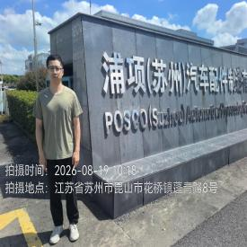  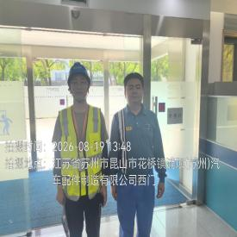  - 现场照片（如无提供用人单位保密相关证明）  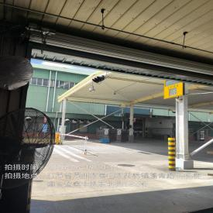
技术服务  图像影像 | 现场采样测量 | - 门口照片  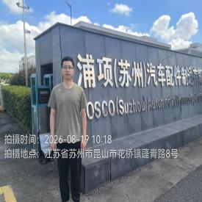  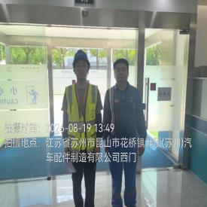  - 现场照片（如无提供用人单位保密相关证明）  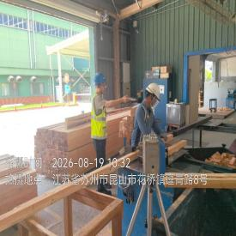  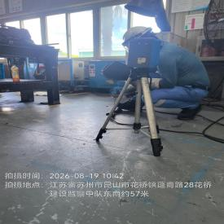

职业卫生技术服务报告网上公示信息表
项目信息 | 项目名称 | 上海创顶机械科技有限公司昆山分公司定期检测
项目信息 | 报告质控编号 | 苏职质控（定期）（2026）027609
用人单位信息 | 用人单位名称 | 上海创顶机械科技有限公司昆山分公司
用人单位信息 | 服务地址 | 江苏省_苏州市_昆山市
用人单位信息 | 联系人 | 石春磊
职业卫生技术服务机构信息 | 机构名称 | 江苏康达检测技术股份有限公司
职业卫生技术服务机构信息 | 资质证书编号 | （苏）卫职技字[2021]第049号
项目组  人员信息 | 项目组成员 | 周丽、钱亚骜、程行行、孙赛、杨玉麟
项目组  人员信息 | 现场调查人员 | 钱亚骜、杨玉麟 | 用人单位陪同人员 |  | 现场调查时间 | 2026-08-10~2026-08-10
项目组  人员信息 | 现场采样测量人员 | 钱亚骜、杨玉麟 | 用人单位陪同人员 |  | 现场采样测量时间 | 2026-08-10~2026-08-10
项目组  人员信息 | 实验室分析人员 | 周丽、程行行、孙赛 |  |  | 实验室分析时间
技术服务  图像影像 | 现场调查 | - 门口照片  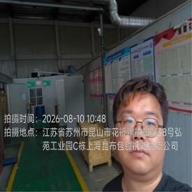  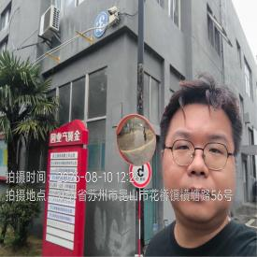  - 现场照片（如无提供用人单位保密相关证明）  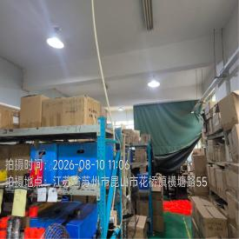  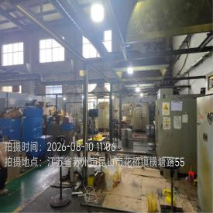
技术服务  图像影像 | 现场采样测量 | - 门口照片  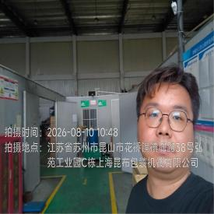  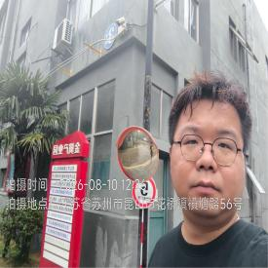  - 现场照片（如无提供用人单位保密相关证明）  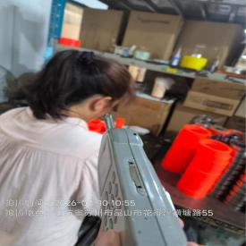  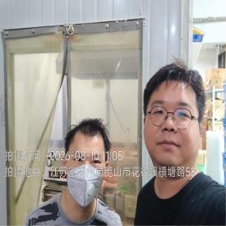  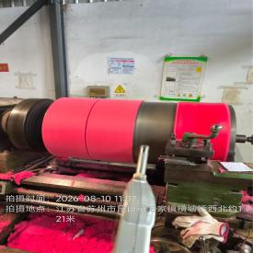

职业卫生技术服务报告网上公示信息表
项目信息 | 项目名称 | 苏州利达铸造有限公司定期检测
项目信息 | 报告质控编号 | 苏职质控（定期）（2026）027638
用人单位信息 | 用人单位名称 | 苏州利达铸造有限公司
用人单位信息 | 服务地址 | 苏州市相城区阳澄湖镇澄消路3号
用人单位信息 | 联系人 | 陈军
职业卫生技术服务机构信息 | 机构名称 | 江苏康达检测技术股份有限公司
职业卫生技术服务机构信息 | 资质证书编号 | （苏）卫职技字[2021]第049号
项目组  人员信息 | 项目组成员 | 钱亚骜、林海雪原
项目组  人员信息 | 现场调查人员 | 钱亚骜、林海雪原 | 用人单位陪同人员 |  | 现场调查时间 | 2026-08-13~2026-08-13
项目组  人员信息 | 现场采样测量人员 | 钱亚骜、林海雪原 | 用人单位陪同人员 |  | 现场采样测量时间 | 2026-08-13~2026-08-13
项目组  人员信息 | 实验室分析人员 |  |  |  | 实验室分析时间
技术服务  图像影像 | 现场调查 | - 门口照片  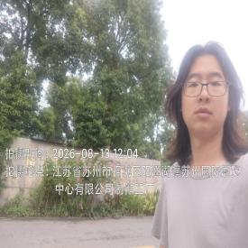  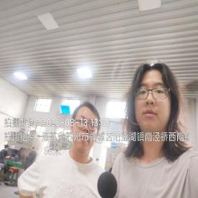  - 现场照片（如无提供用人单位保密相关证明）  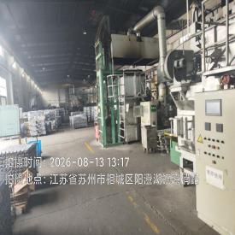  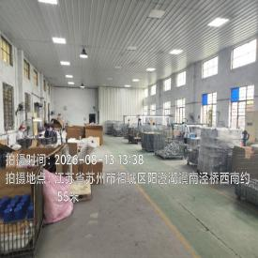
技术服务  图像影像 | 现场采样测量 | - 门口照片  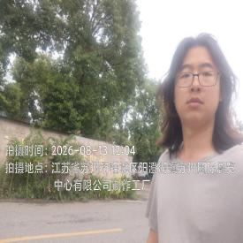  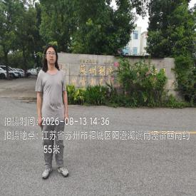  - 现场照片（如无提供用人单位保密相关证明）  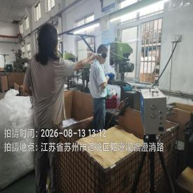  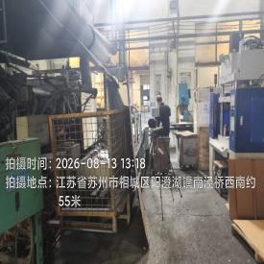

职业卫生技术服务报告网上公示信息表
项目信息 | 项目名称 | 苏州雅惠岭科技有限公司定期检测
项目信息 | 报告质控编号 | 苏职质控（定期）（2026）027640
用人单位信息 | 用人单位名称 | 苏州雅惠岭科技有限公司
用人单位信息 | 服务地址 | 苏州市吴江区平望镇南粤路236号
用人单位信息 | 联系人 | 潘立汝
职业卫生技术服务机构信息 | 机构名称 | 江苏康达检测技术股份有限公司
职业卫生技术服务机构信息 | 资质证书编号 | （苏）卫职技字[2021]第049号
项目组  人员信息 | 项目组成员 | 张云龙、朱素杰
项目组  人员信息 | 现场调查人员 | 张云龙、朱素杰 | 用人单位陪同人员 |  | 现场调查时间 | 2026-08-13~2026-08-13
项目组  人员信息 | 现场采样测量人员 | 张云龙、朱素杰 | 用人单位陪同人员 |  | 现场采样测量时间 | 2026-08-13~2026-08-13
项目组  人员信息 | 实验室分析人员 |  |  |  | 实验室分析时间
技术服务  图像影像 | 现场调查 | - 门口照片  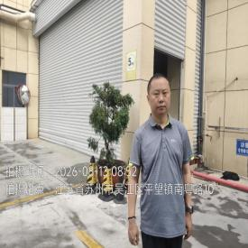  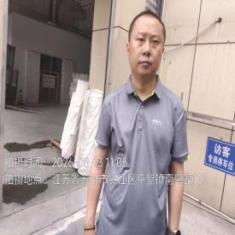  - 现场照片（如无提供用人单位保密相关证明）  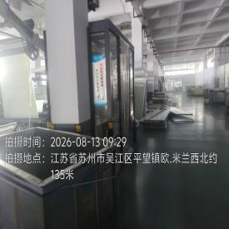
技术服务  图像影像 | 现场采样测量 | - 门口照片  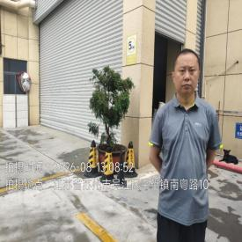  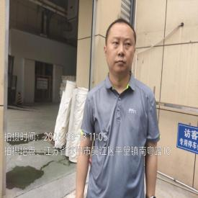  - 现场照片（如无提供用人单位保密相关证明）  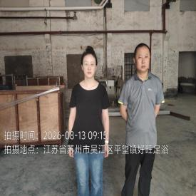  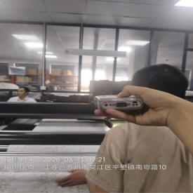  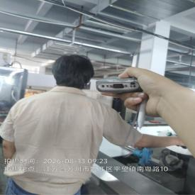

职业卫生技术服务报告网上公示信息表
项目信息 | 项目名称 | 苏州均岭印花有限公司定期检测
项目信息 | 报告质控编号 | 苏职质控（定期）（2026）027707
用人单位信息 | 用人单位名称 | 苏州均岭印花有限公司
用人单位信息 | 服务地址 | 江苏省苏州市吴江区吴江区平望镇南粤路
用人单位信息 | 联系人 | 范佳雯
职业卫生技术服务机构信息 | 机构名称 | 江苏康达检测技术股份有限公司
职业卫生技术服务机构信息 | 资质证书编号 | （苏）卫职技字[2021]第049号
项目组  人员信息 | 项目组成员 | 张云龙、朱素杰、孙传甫、左成静、魏恒宇
项目组  人员信息 | 现场调查人员 | 张云龙、朱素杰 | 用人单位陪同人员 |  | 现场调查时间 | 2026-08-13~2026-08-13
项目组  人员信息 | 现场采样测量人员 | 张云龙、朱素杰 | 用人单位陪同人员 |  | 现场采样测量时间 | 2026-08-13~2026-08-13
项目组  人员信息 | 实验室分析人员 | 孙传甫、左成静、魏恒宇 |  |  | 实验室分析时间
技术服务  图像影像 | 现场调查 | - 门口照片  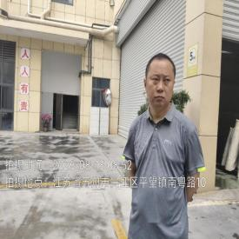  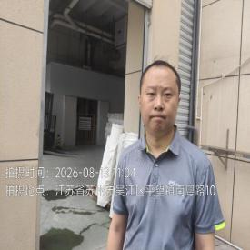  - 现场照片（如无提供用人单位保密相关证明）  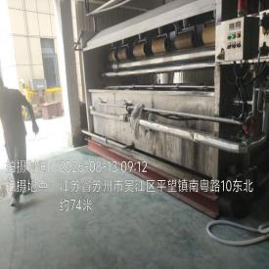  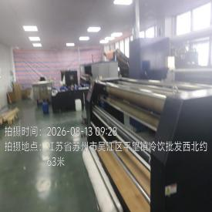
技术服务  图像影像 | 现场采样测量 | - 门口照片  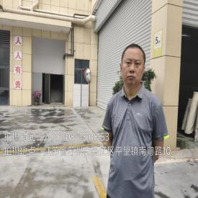  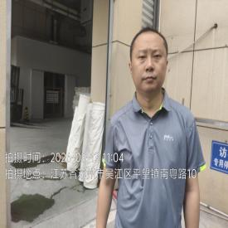  - 现场照片（如无提供用人单位保密相关证明）  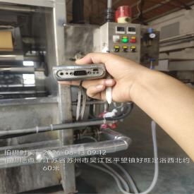  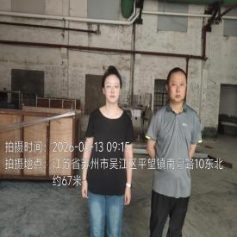  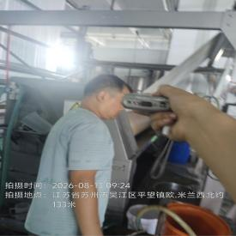

职业卫生技术服务报告网上公示信息表
项目信息 | 项目名称 | 延陵精密电子（昆山）有限公司定期检测
项目信息 | 报告质控编号 | 苏职质控（定期）（2026）027711
用人单位信息 | 用人单位名称 | 延陵精密电子（昆山）有限公司
用人单位信息 | 服务地址 | 江苏省昆山高新技术产业园区圆山路1号
用人单位信息 | 联系人 | 刁经理
职业卫生技术服务机构信息 | 机构名称 | 江苏康达检测技术股份有限公司
职业卫生技术服务机构信息 | 资质证书编号 | （苏）卫职技字[2021]第049号
项目组  人员信息 | 项目组成员 | 朱素杰、周丽、杨建峰、程行行、徐敏
项目组  人员信息 | 现场调查人员 | 朱素杰、杨建峰 | 用人单位陪同人员 |  | 现场调查时间 | 2026-08-14~2026-08-14
项目组  人员信息 | 现场采样测量人员 | 朱素杰、杨建峰 | 用人单位陪同人员 |  | 现场采样测量时间 | 2026-08-14~2026-08-14
项目组  人员信息 | 实验室分析人员 | 周丽、程行行、徐敏 |  |  | 实验室分析时间
技术服务  图像影像 | 现场调查 | - 门口照片  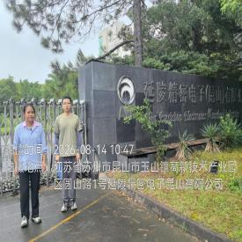  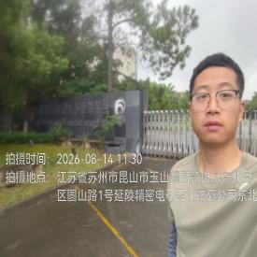  - 现场照片（如无提供用人单位保密相关证明）  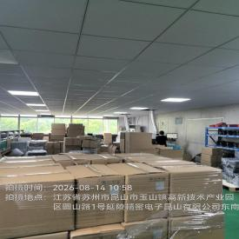
技术服务  图像影像 | 现场采样测量 | - 门口照片  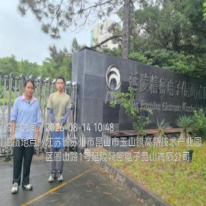  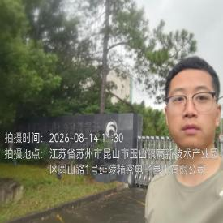  - 现场照片（如无提供用人单位保密相关证明）  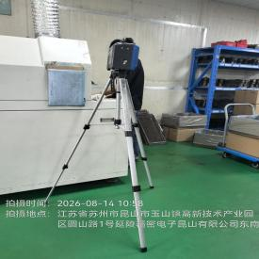  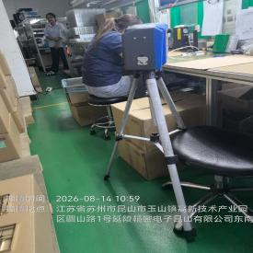

职业卫生技术服务报告网上公示信息表
项目信息 | 项目名称 | 马赫内托特殊阳极（苏州）有限公司定期检测
项目信息 | 报告质控编号 | 苏职质控（定期）（2026）027748
用人单位信息 | 用人单位名称 | 马赫内托特殊阳极（苏州）有限公司
用人单位信息 | 服务地址 | 苏州工业园区星龙街428号
用人单位信息 | 联系人 | 杨燕
职业卫生技术服务机构信息 | 机构名称 | 江苏康达检测技术股份有限公司
职业卫生技术服务机构信息 | 资质证书编号 | （苏）卫职技字[2021]第049号
项目组  人员信息 | 项目组成员 | 朱素杰、周丽、赵文涛、吴秋硕、孙传甫、唐泽田、左成静、程行行、孙赛、王子潮、陈祖玉、徐敏、杨玉麟、赵小芳、魏恒宇
项目组  人员信息 | 现场调查人员 | 朱素杰、唐泽田 | 用人单位陪同人员 |  | 现场调查时间 | 2026-07-09~2026-07-09
项目组  人员信息 | 现场采样测量人员 | 朱素杰、赵文涛、唐泽田、杨玉麟 | 用人单位陪同人员 |  | 现场采样测量时间 | 2026-07-09~2026-08-03
项目组  人员信息 | 实验室分析人员 | 周丽、吴秋硕、孙传甫、左成静、程行行、孙赛、王子潮、陈祖玉、徐敏、赵小芳、魏恒宇 |  |  | 实验室分析时间
技术服务  图像影像 | 现场调查 | - 门口照片  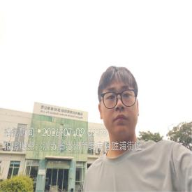  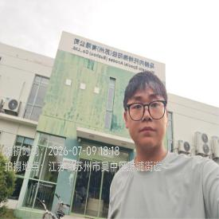  - 现场照片（如无提供用人单位保密相关证明）  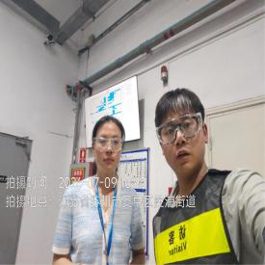
技术服务  图像影像 | 现场采样测量 | - 门口照片  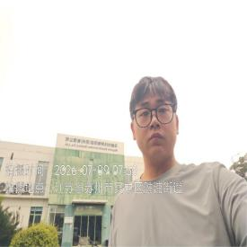  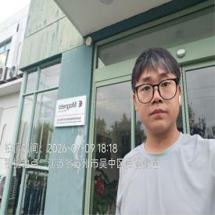  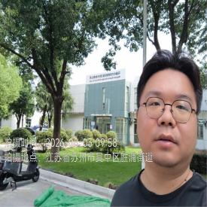  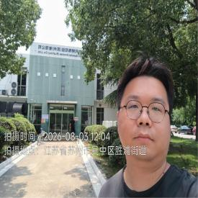  - 现场照片（如无提供用人单位保密相关证明）  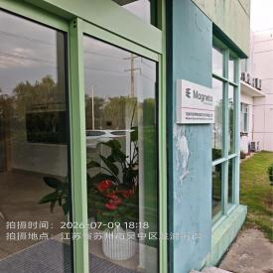  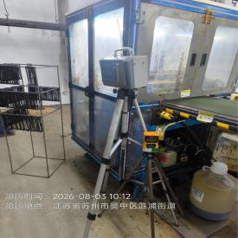  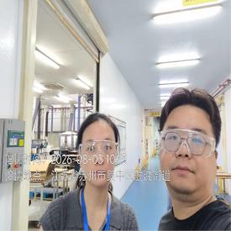

职业卫生技术服务报告网上公示信息表
项目信息 | 项目名称 | 华德澳铁路技术（苏州）有限公司定期检测
项目信息 | 报告质控编号 | 苏职质控（定期）（2026）027785
用人单位信息 | 用人单位名称 | 华德澳铁路技术（苏州）有限公司
用人单位信息 | 服务地址 | 江苏省_苏州市_昆山市
用人单位信息 | 联系人 | 邱伟
职业卫生技术服务机构信息 | 机构名称 | 江苏康达检测技术股份有限公司
职业卫生技术服务机构信息 | 资质证书编号 | （苏）卫职技字[2021]第049号
项目组  人员信息 | 项目组成员 | 周丽、浦宗浩、吴秋硕、杜亚芳、程行行、王子潮、陈祖玉、徐敏、赵小芳
项目组  人员信息 | 现场调查人员 | 浦宗浩、杜亚芳 | 用人单位陪同人员 |  | 现场调查时间 | 2026-08-14~2026-08-14
项目组  人员信息 | 现场采样测量人员 | 浦宗浩、杜亚芳 | 用人单位陪同人员 |  | 现场采样测量时间 | 2026-08-14~2026-08-14
项目组  人员信息 | 实验室分析人员 | 周丽、吴秋硕、程行行、王子潮、陈祖玉、徐敏、赵小芳 |  |  | 实验室分析时间
技术服务  图像影像 | 现场调查 | - 门口照片  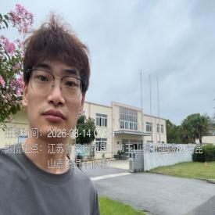  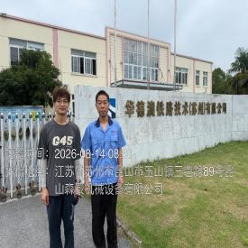  - 现场照片（如无提供用人单位保密相关证明）  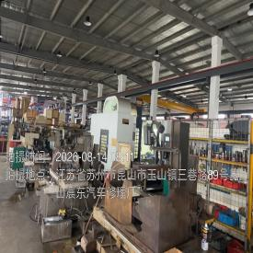  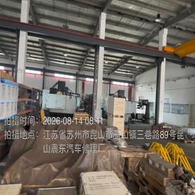
技术服务  图像影像 | 现场采样测量 | - 门口照片  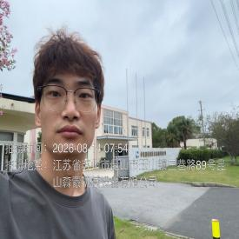  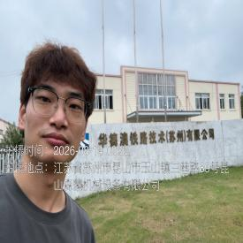  - 现场照片（如无提供用人单位保密相关证明）  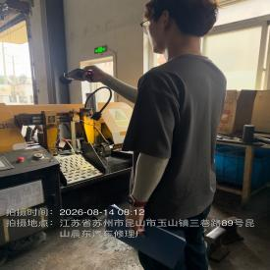  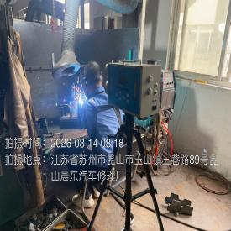

职业卫生技术服务报告网上公示信息表
项目信息 | 项目名称 | 赛威塔索具（昆山）有限公司定期检测
项目信息 | 报告质控编号 | 苏职质控（定期）（2026）027794
用人单位信息 | 用人单位名称 | 赛威塔索具（昆山）有限公司
用人单位信息 | 服务地址 | 江苏省_苏州市_昆山市
用人单位信息 | 联系人 | 张萍
职业卫生技术服务机构信息 | 机构名称 | 江苏康达检测技术股份有限公司
职业卫生技术服务机构信息 | 资质证书编号 | （苏）卫职技字[2021]第049号
项目组  人员信息 | 项目组成员 | 周丽、张梦磊、陈中秋、孙传甫、左成静、程行行、徐敏、魏恒宇
项目组  人员信息 | 现场调查人员 | 张梦磊、陈中秋 | 用人单位陪同人员 |  | 现场调查时间 | 2026-08-14~2026-08-14
项目组  人员信息 | 现场采样测量人员 | 张梦磊、陈中秋 | 用人单位陪同人员 |  | 现场采样测量时间 | 2026-08-14~2026-08-14
项目组  人员信息 | 实验室分析人员 | 周丽、孙传甫、左成静、程行行、徐敏、魏恒宇 |  |  | 实验室分析时间
技术服务  图像影像 | 现场调查 | - 门口照片  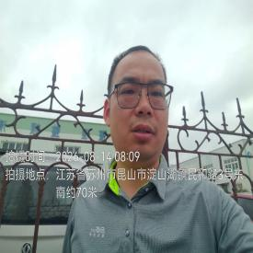  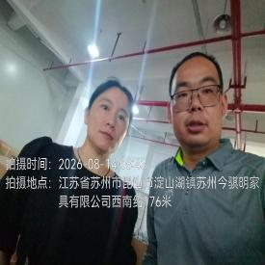  - 现场照片（如无提供用人单位保密相关证明）  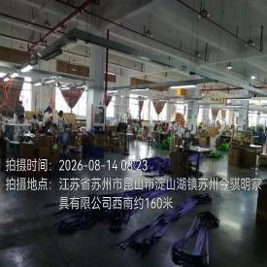
技术服务  图像影像 | 现场采样测量 | - 门口照片  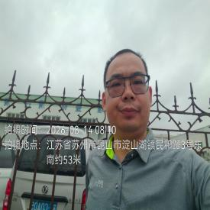  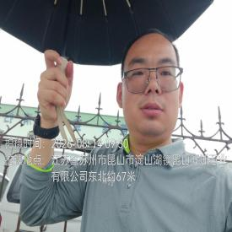  - 现场照片（如无提供用人单位保密相关证明）  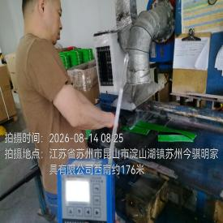  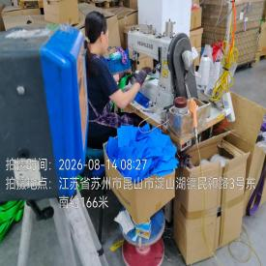

职业卫生技术服务报告网上公示信息表
项目信息 | 项目名称 | 苏州达博思智能电网装备制造有限公司定期检测
项目信息 | 报告质控编号 | 苏职质控（定期）（2026）027824
用人单位信息 | 用人单位名称 | 苏州达博思智能电网装备制造有限公司
用人单位信息 | 服务地址 | 苏州工业园区唯亭镇临埠街9号
用人单位信息 | 联系人 | 钱思达
职业卫生技术服务机构信息 | 机构名称 | 江苏康达检测技术股份有限公司
职业卫生技术服务机构信息 | 资质证书编号 | （苏）卫职技字[2021]第049号
项目组  人员信息 | 项目组成员 | 周丽、何帅、吴秋硕、程行行、王子潮、陈祖玉、徐敏、熊兴瑞、赵小芳
项目组  人员信息 | 现场调查人员 | 何帅、熊兴瑞 | 用人单位陪同人员 |  | 现场调查时间 | 2026-08-13~2026-08-13
项目组  人员信息 | 现场采样测量人员 | 何帅、熊兴瑞 | 用人单位陪同人员 |  | 现场采样测量时间 | 2026-08-13~2026-08-13
项目组  人员信息 | 实验室分析人员 | 周丽、吴秋硕、程行行、王子潮、陈祖玉、徐敏、赵小芳 |  |  | 实验室分析时间
技术服务  图像影像 | 现场调查 | - 门口照片  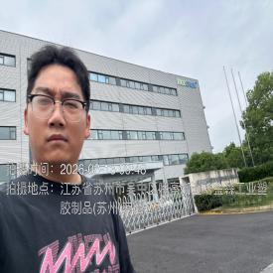  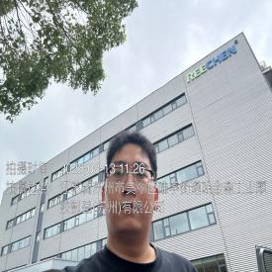  - 现场照片（如无提供用人单位保密相关证明）  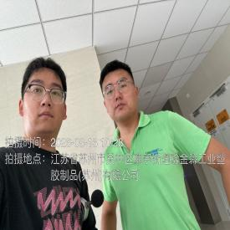  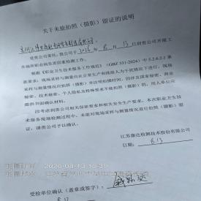
技术服务  图像影像 | 现场采样测量 | - 门口照片  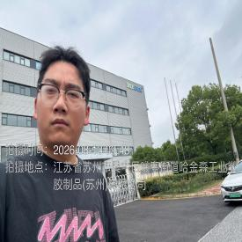  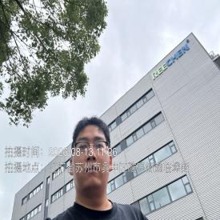  - 现场照片（如无提供用人单位保密相关证明）  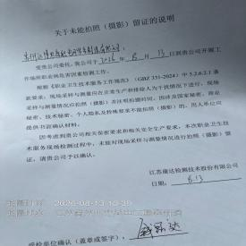

职业卫生技术服务报告网上公示信息表
项目信息 | 项目名称 | 常熟市三阳印染有限公司定期检测
项目信息 | 报告质控编号 | 苏职质控（定期）（2026）027973
用人单位信息 | 用人单位名称 | 常熟市三阳印染有限公司
用人单位信息 | 服务地址 | 常熟市澎湖路8号
用人单位信息 | 联系人 | 周敏龙
职业卫生技术服务机构信息 | 机构名称 | 江苏康达检测技术股份有限公司
职业卫生技术服务机构信息 | 资质证书编号 | （苏）卫职技字[2021]第049号
项目组  人员信息 | 项目组成员 | 浦宗浩、张梦磊
项目组  人员信息 | 现场调查人员 | 浦宗浩、张梦磊 | 用人单位陪同人员 |  | 现场调查时间 | 2026-08-08~2026-08-08
项目组  人员信息 | 现场采样测量人员 | 浦宗浩、张梦磊 | 用人单位陪同人员 |  | 现场采样测量时间 | 2026-08-08~2026-08-08
项目组  人员信息 | 实验室分析人员 |  |  |  | 实验室分析时间
技术服务  图像影像 | 现场调查 | - 门口照片  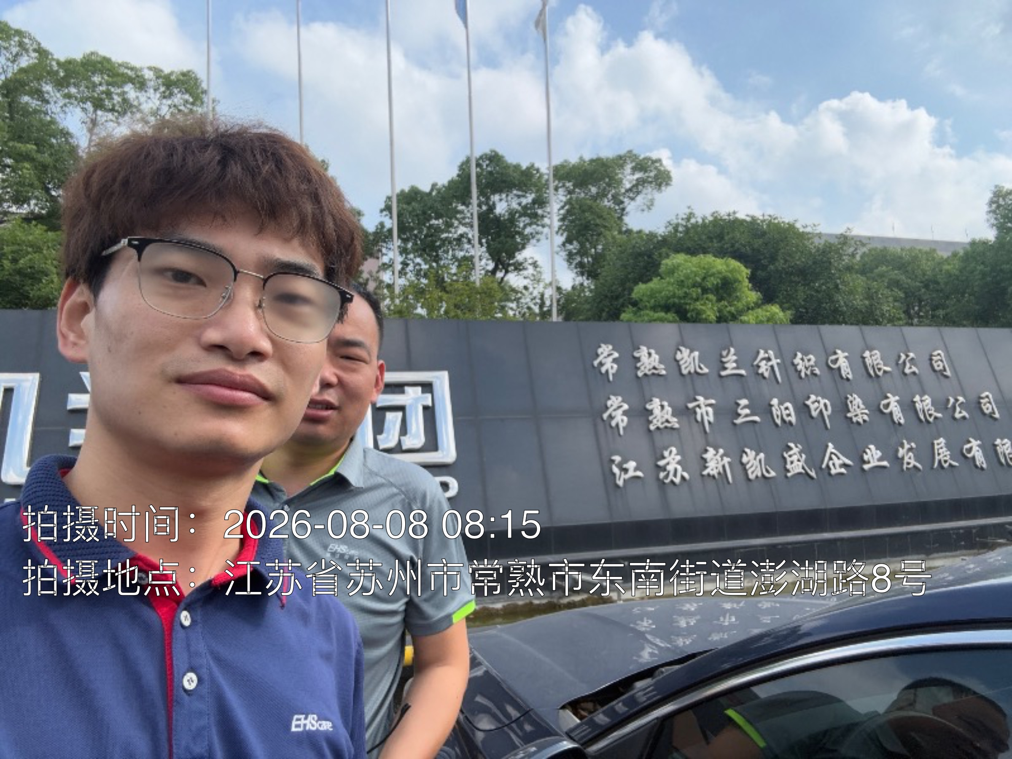  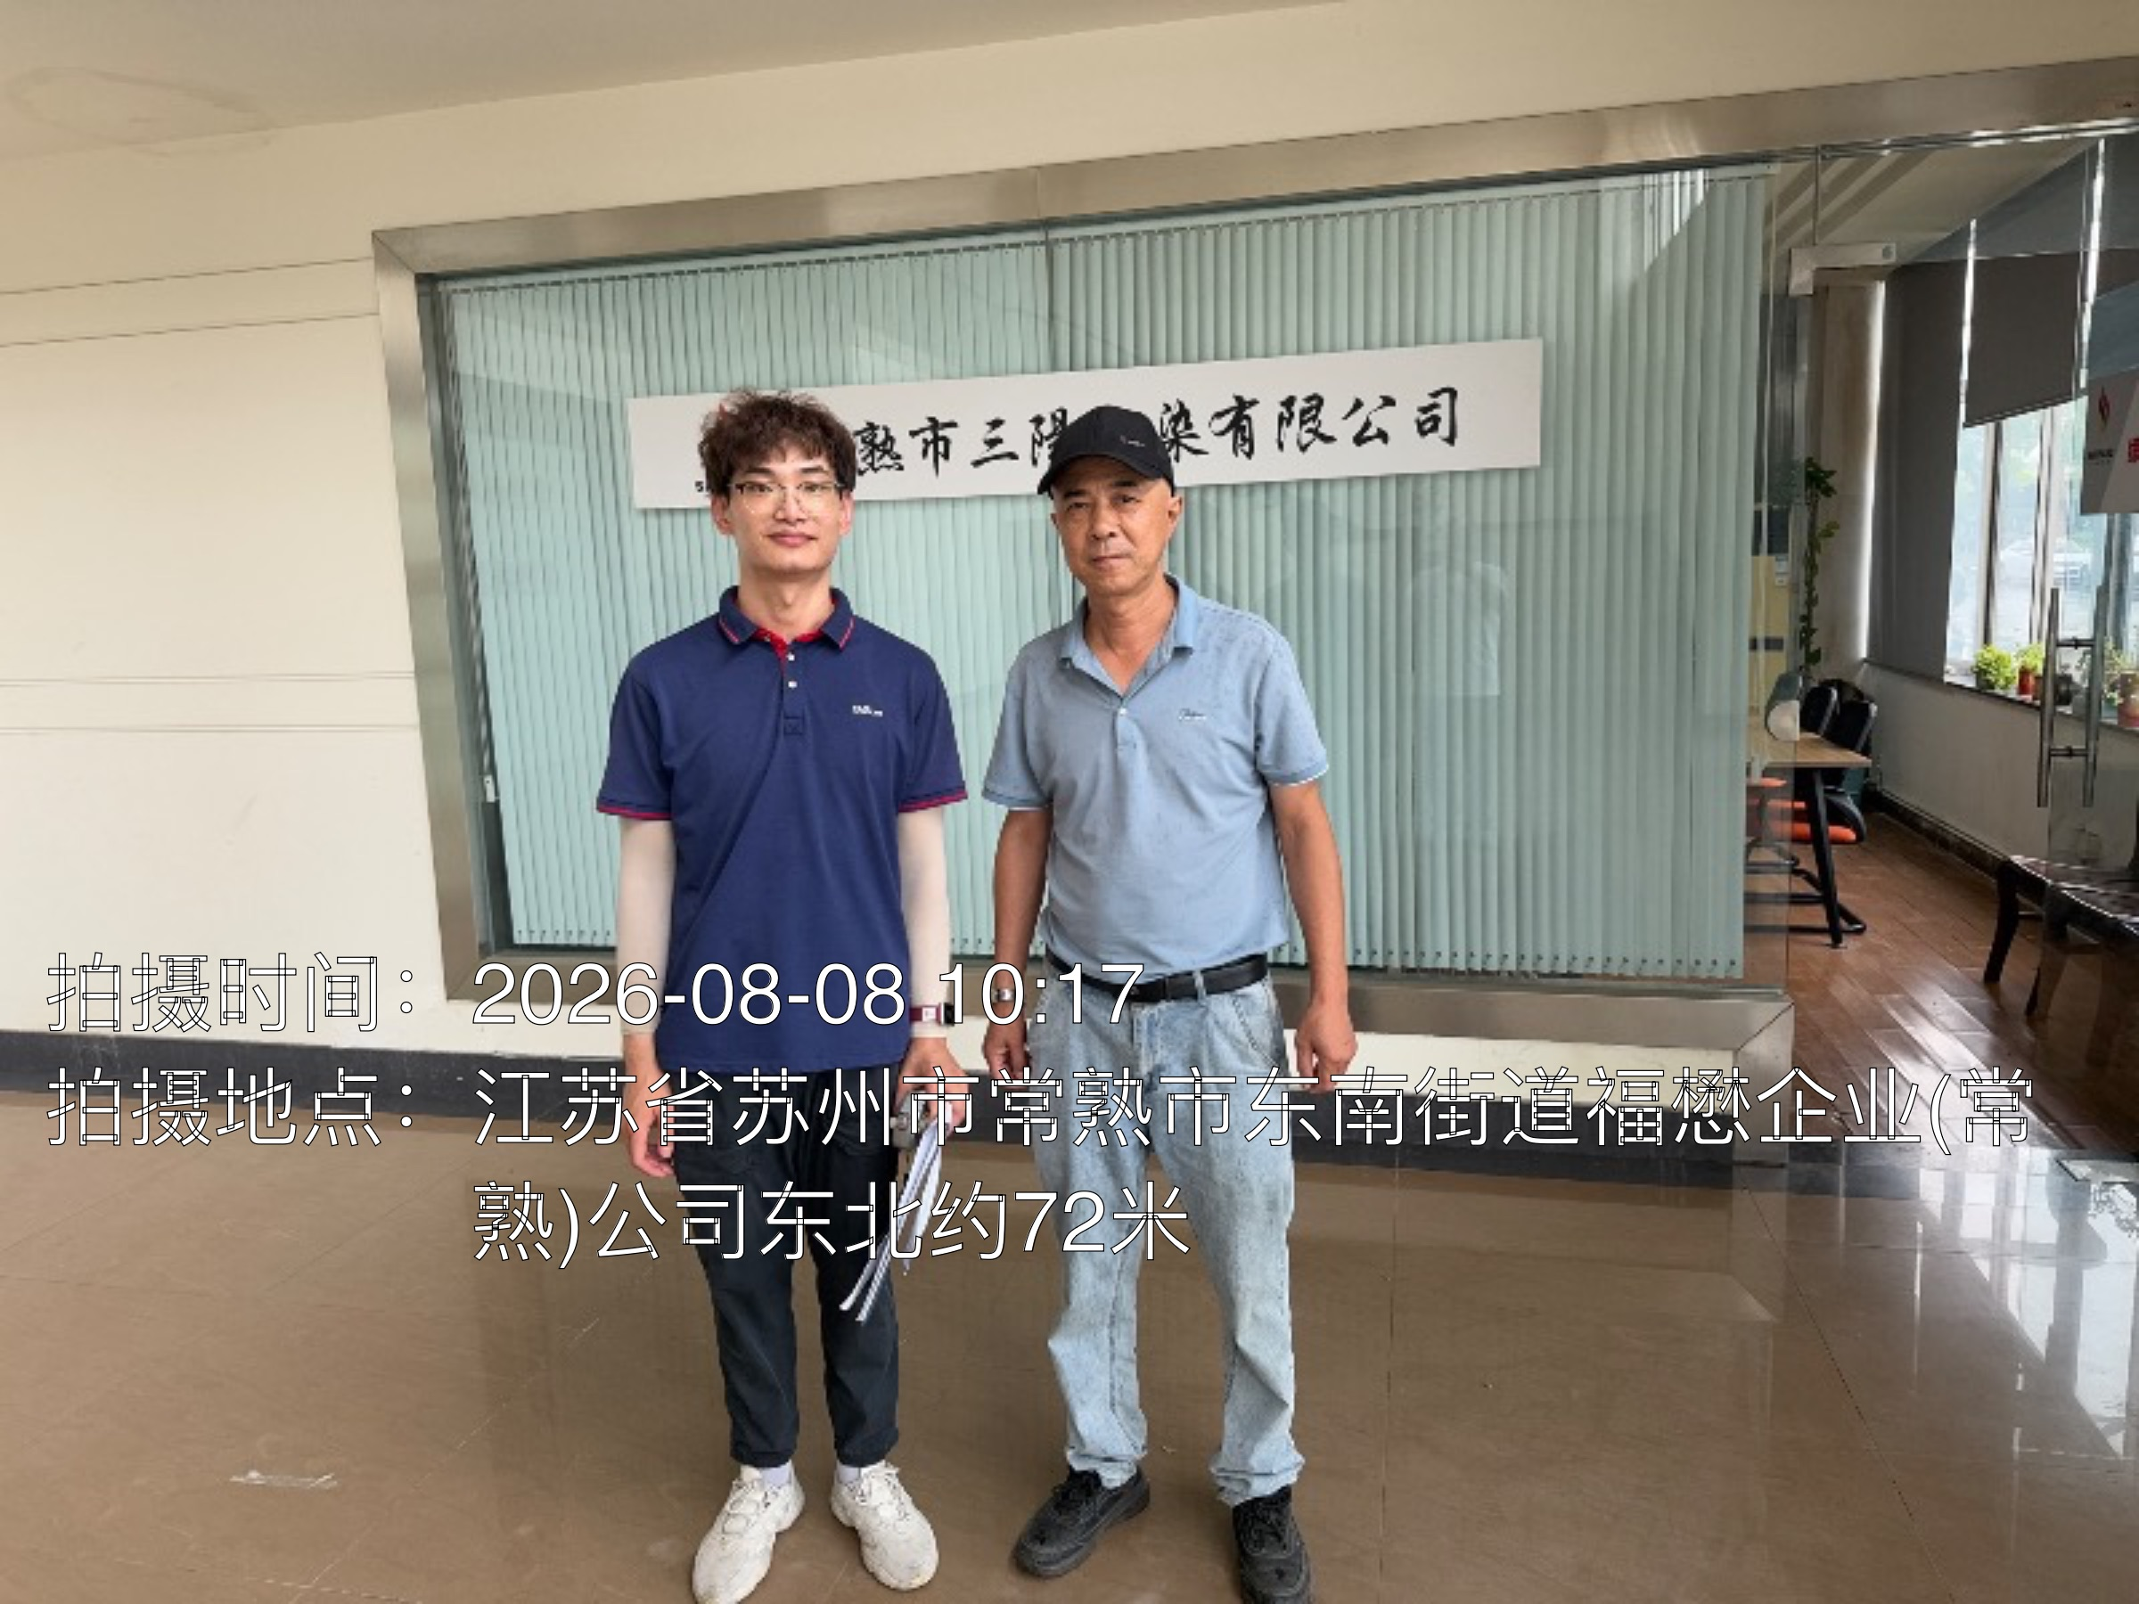  - 现场照片（如无提供用人单位保密相关证明）  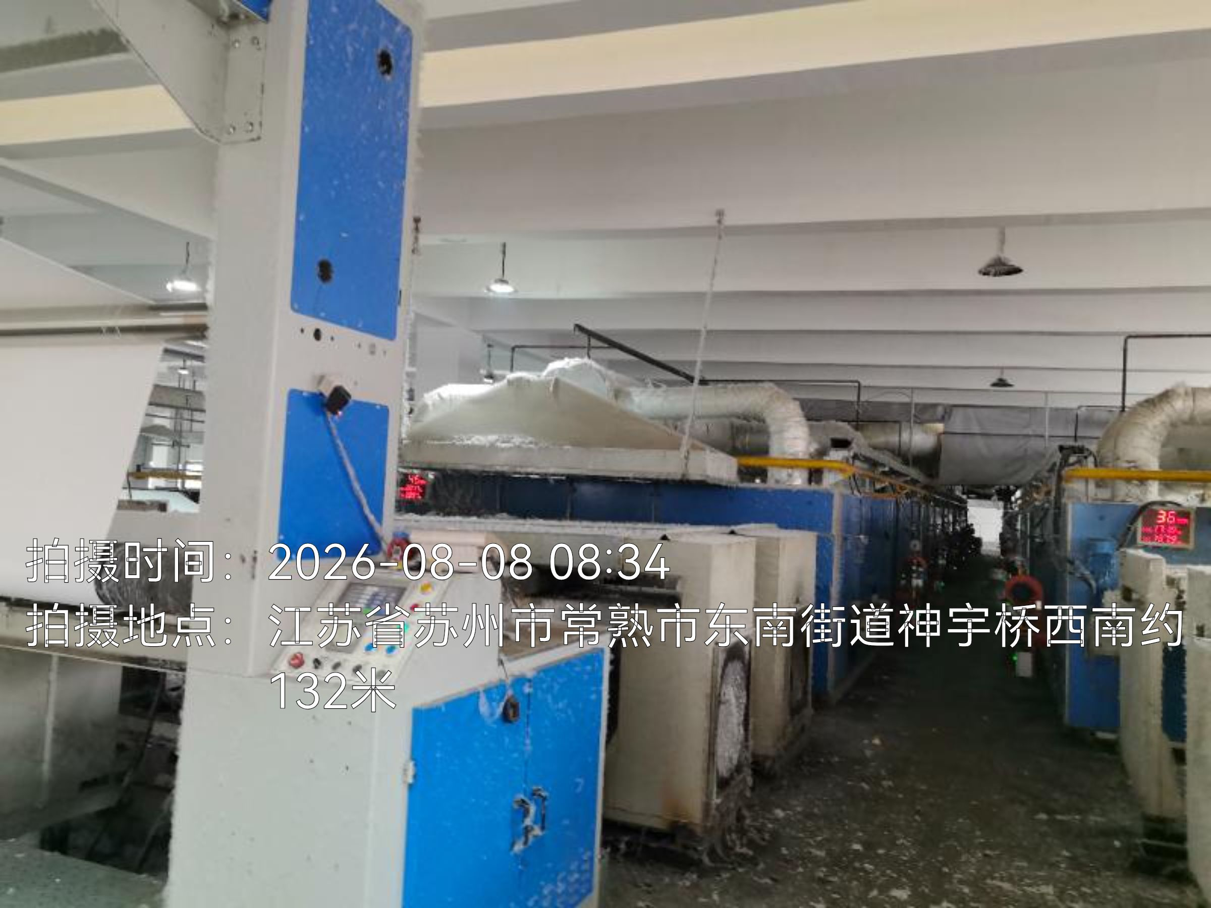  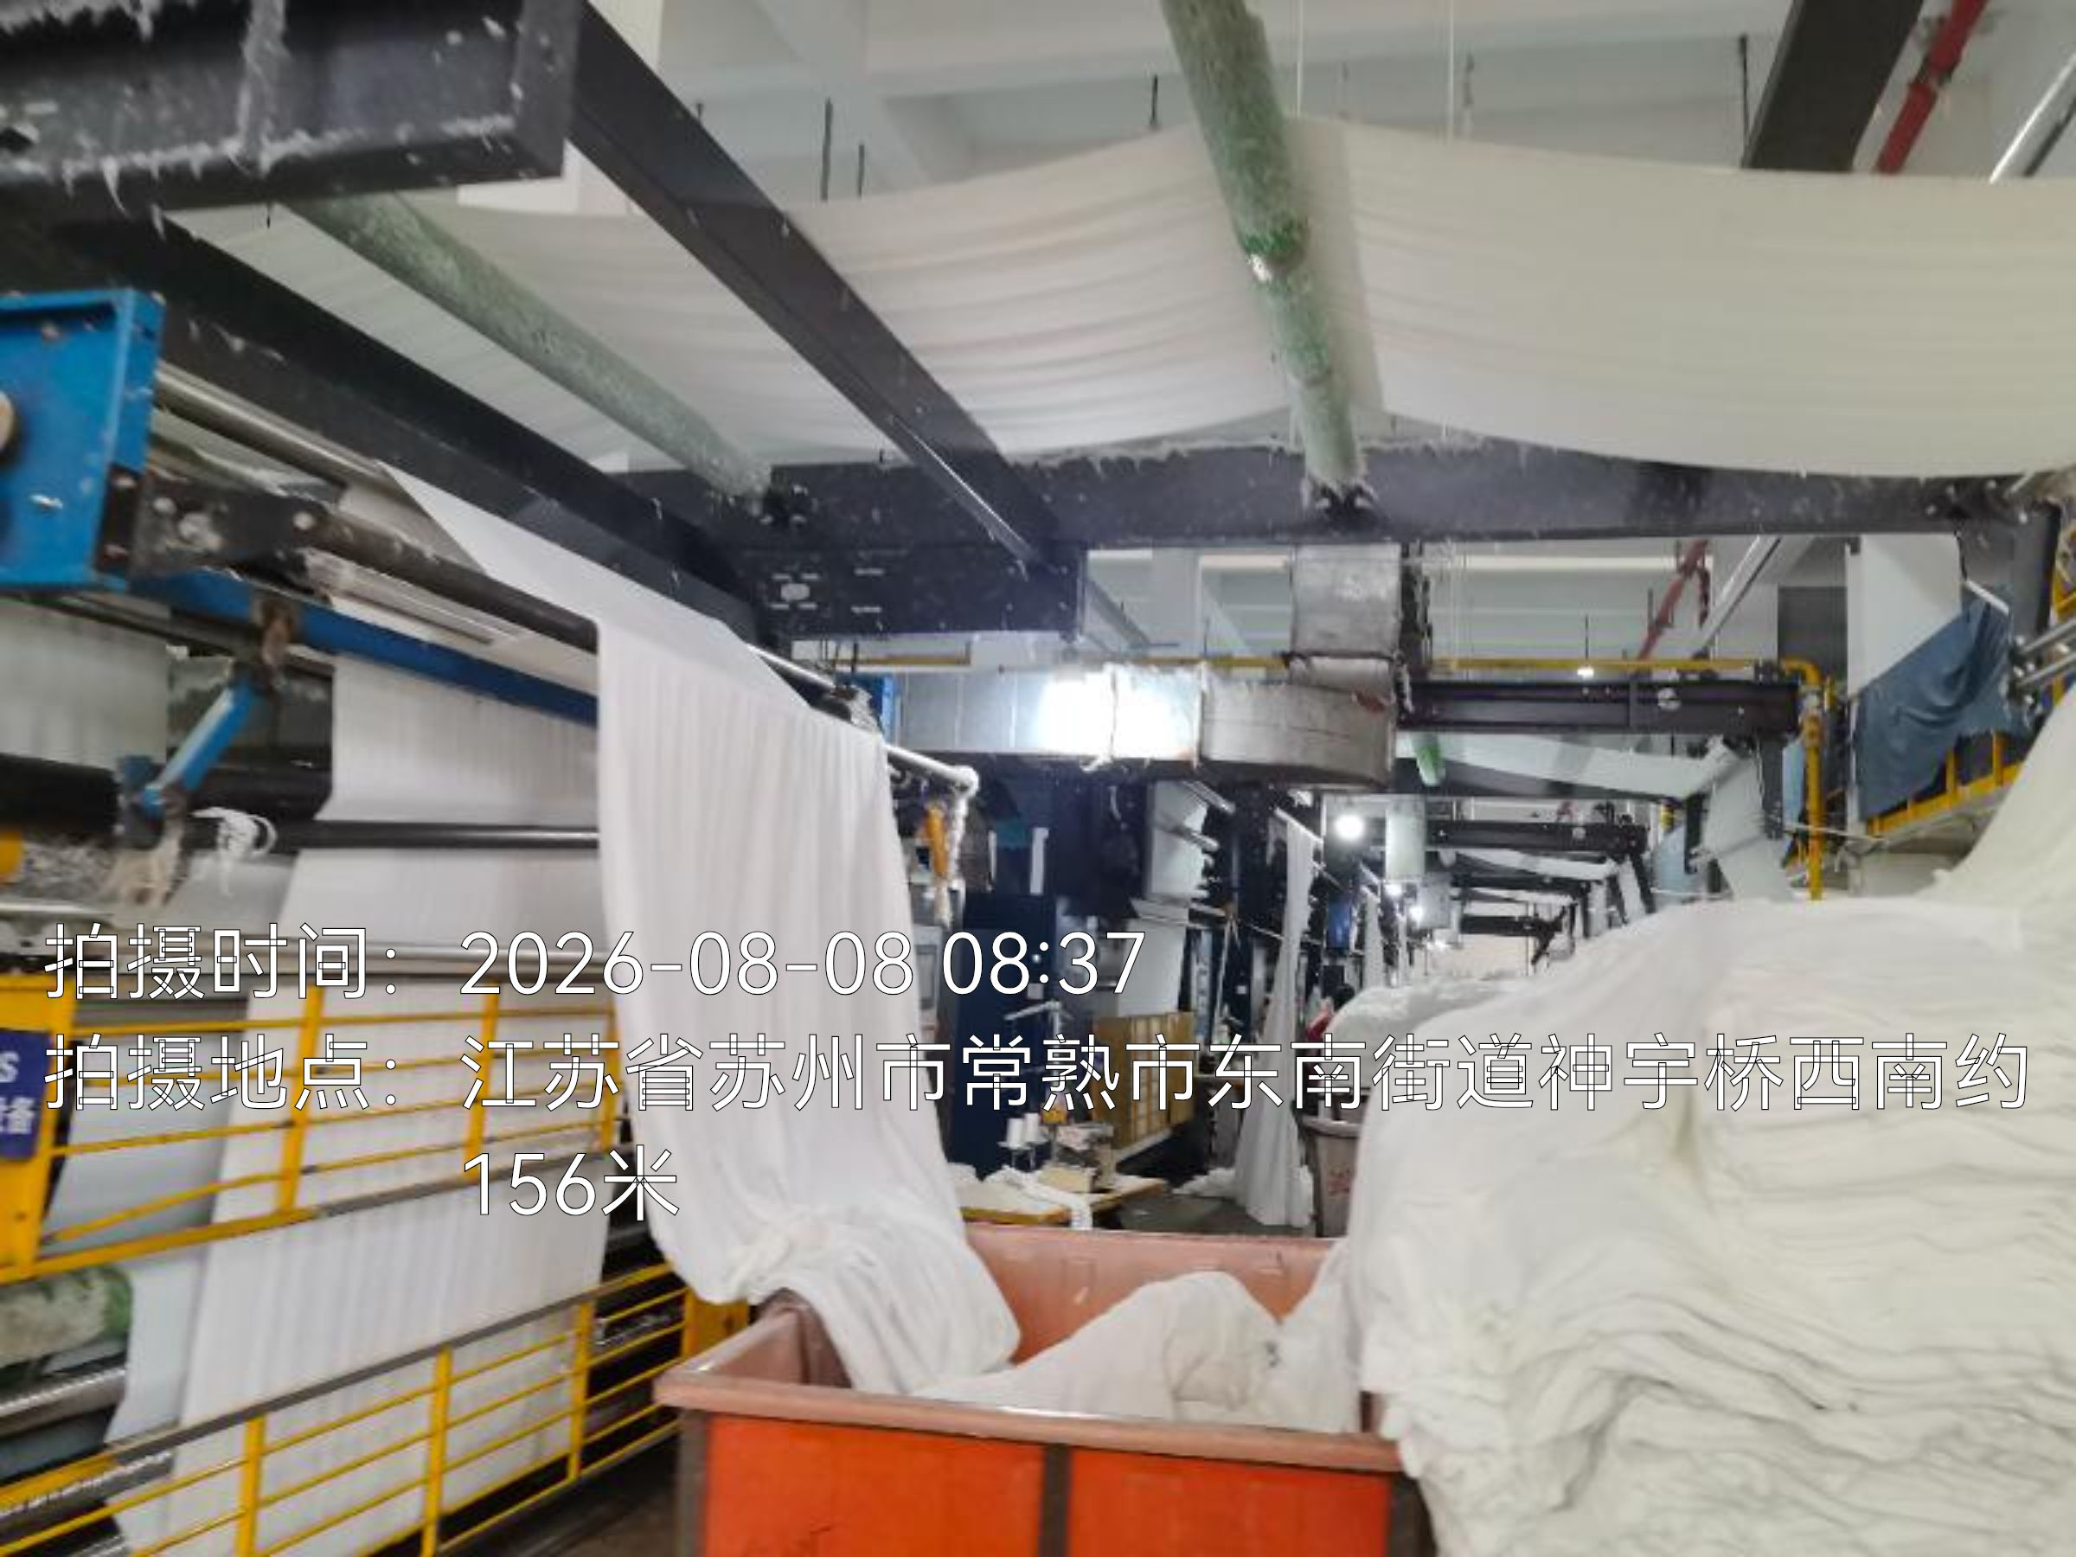  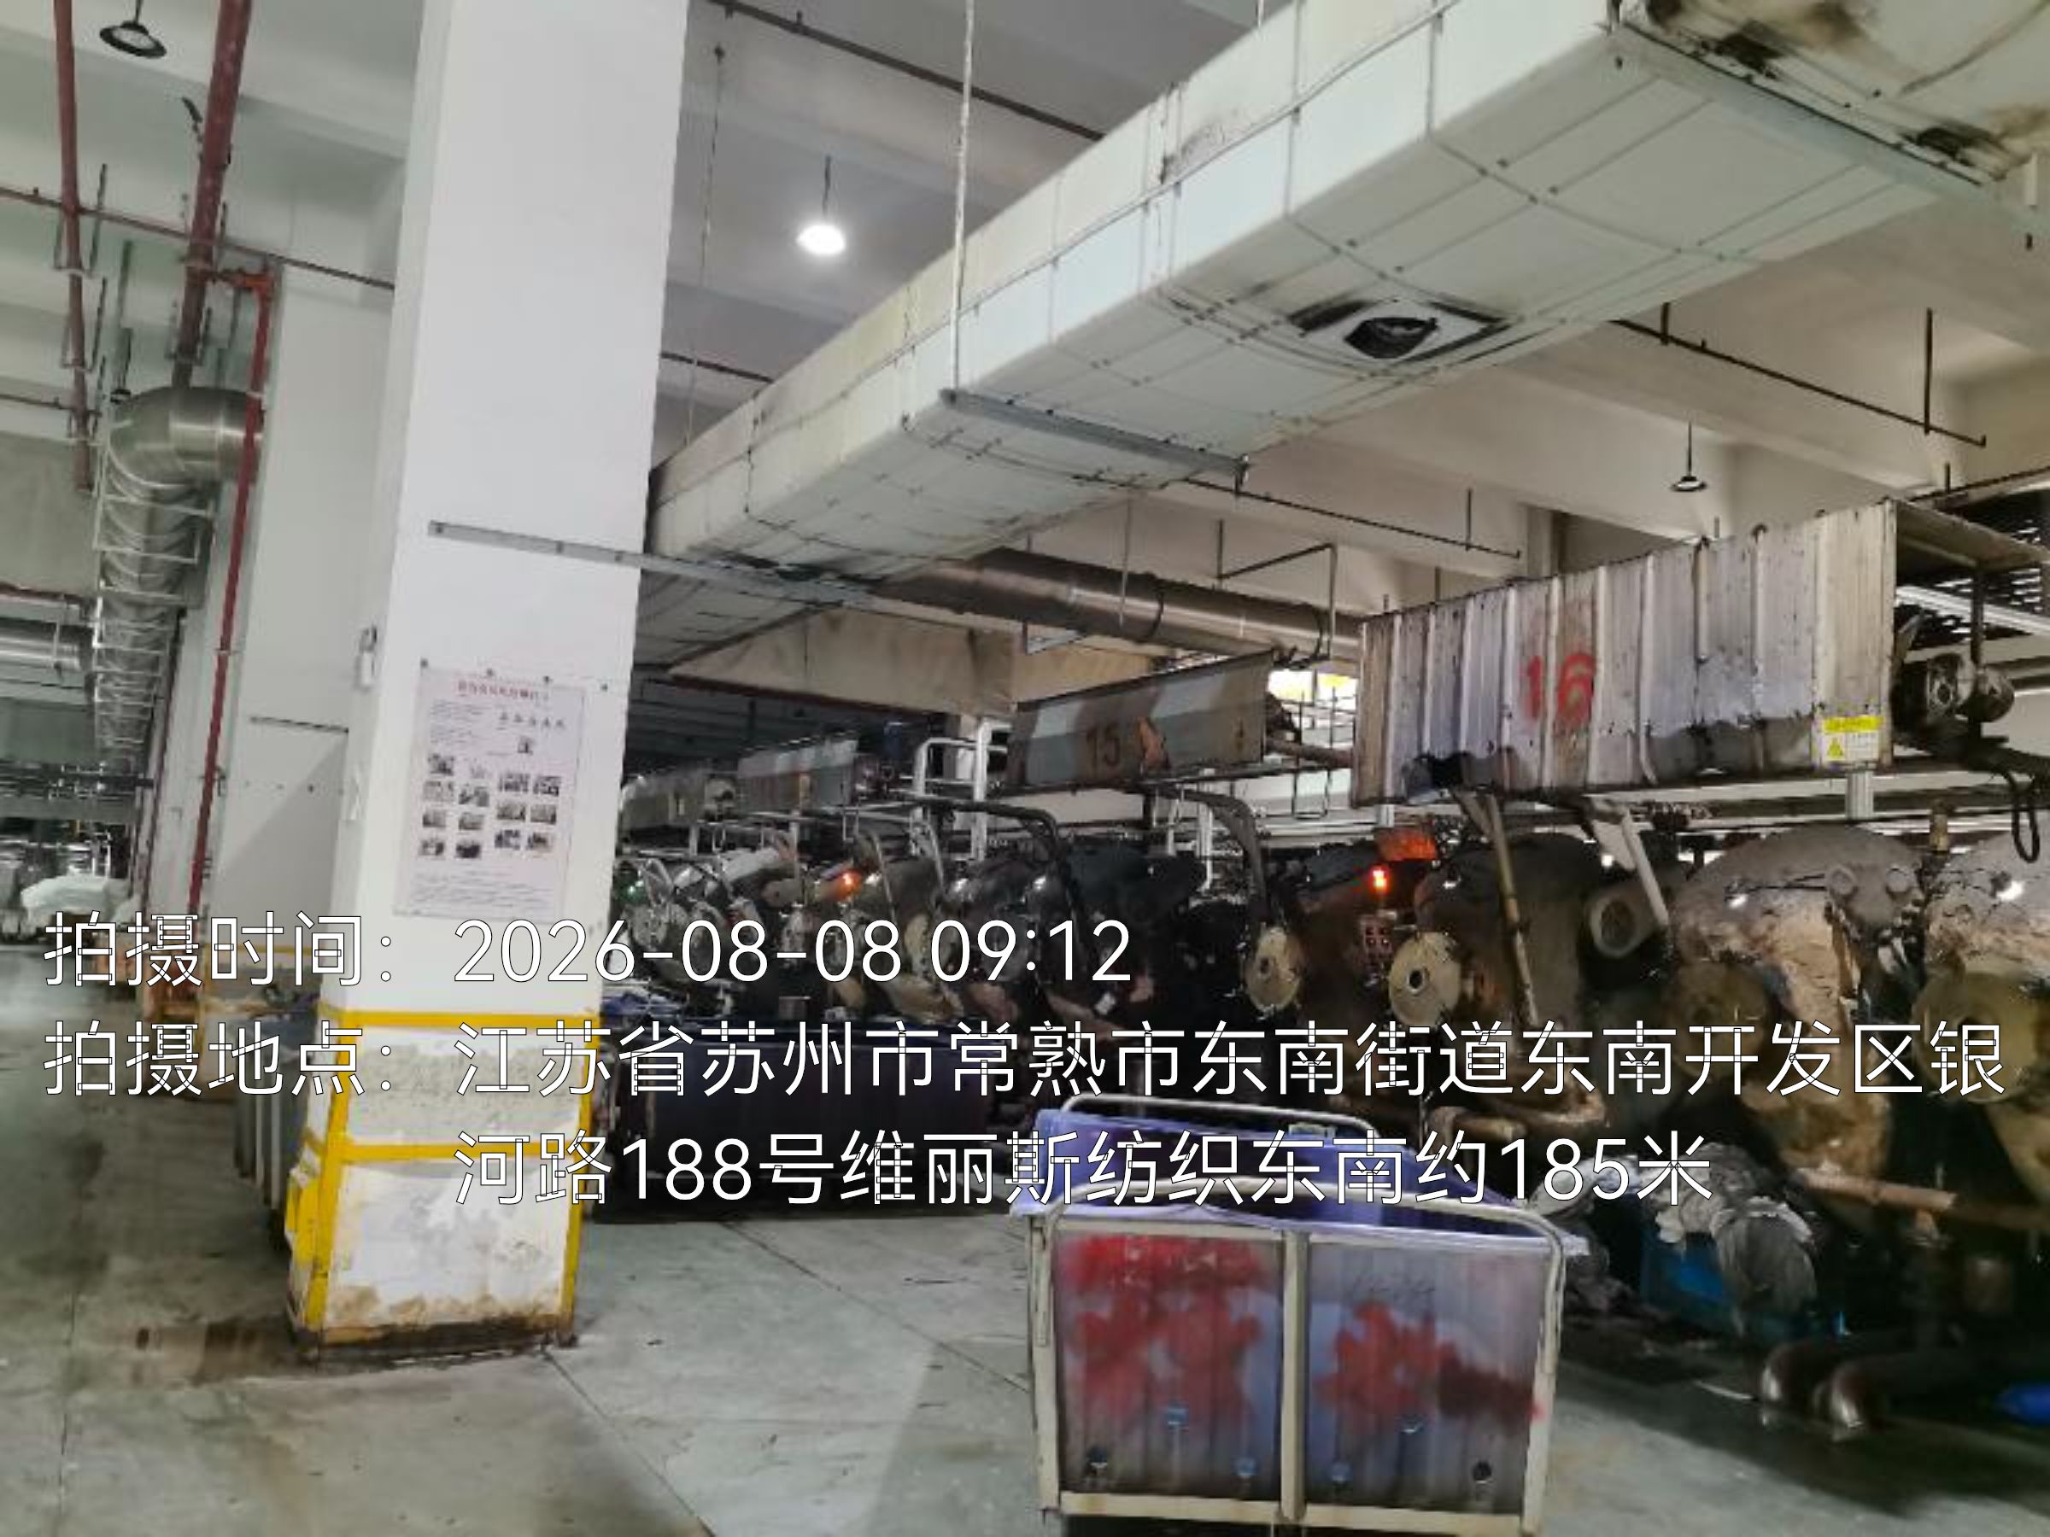
技术服务  图像影像 | 现场采样测量 | - 门口照片  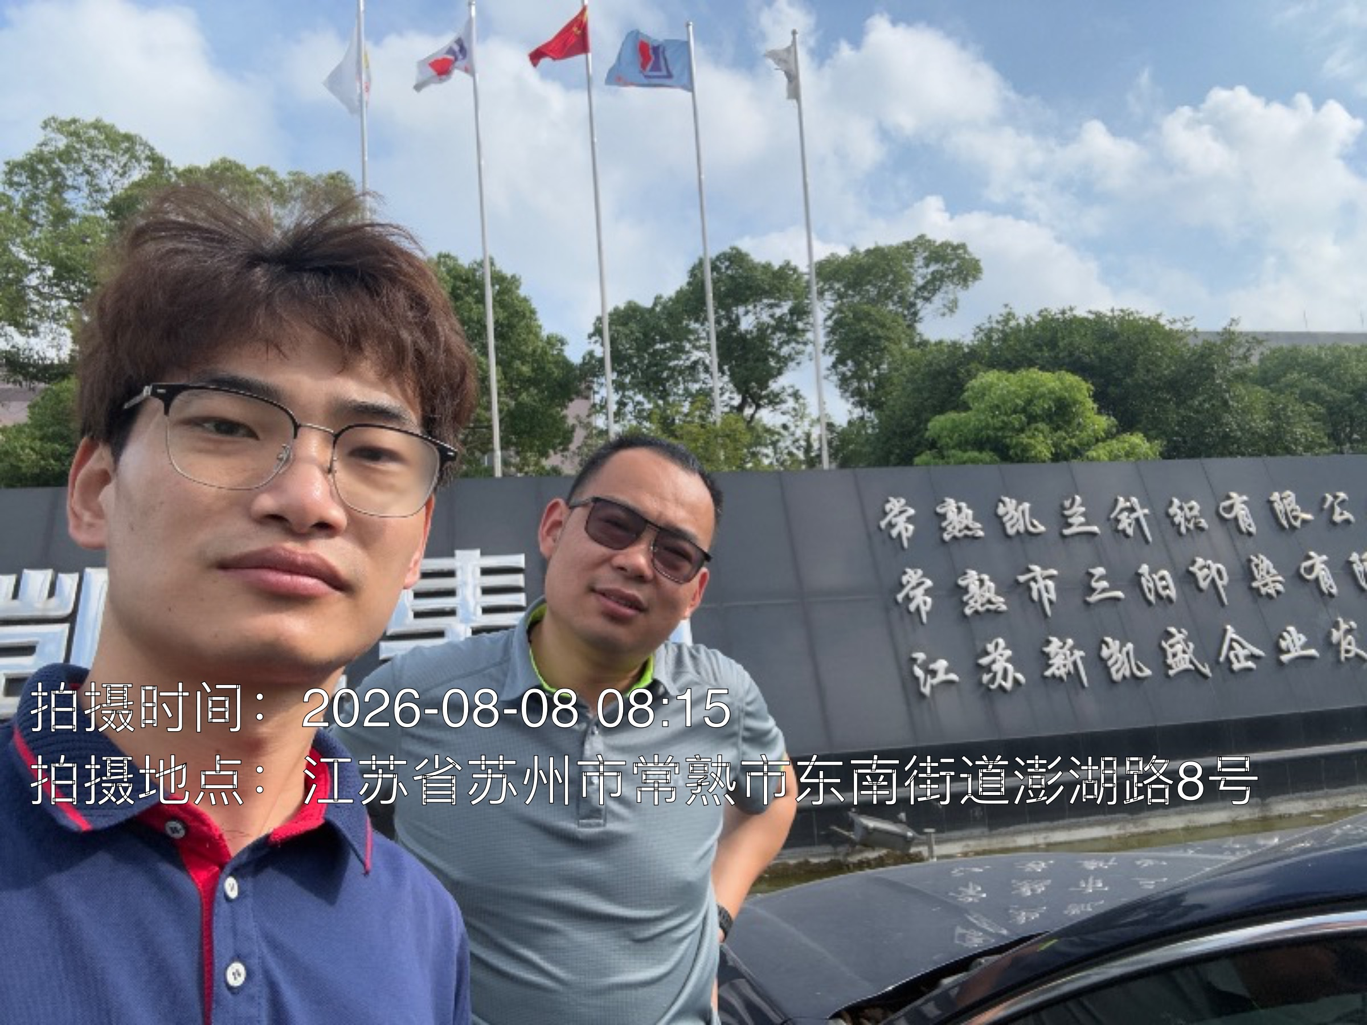  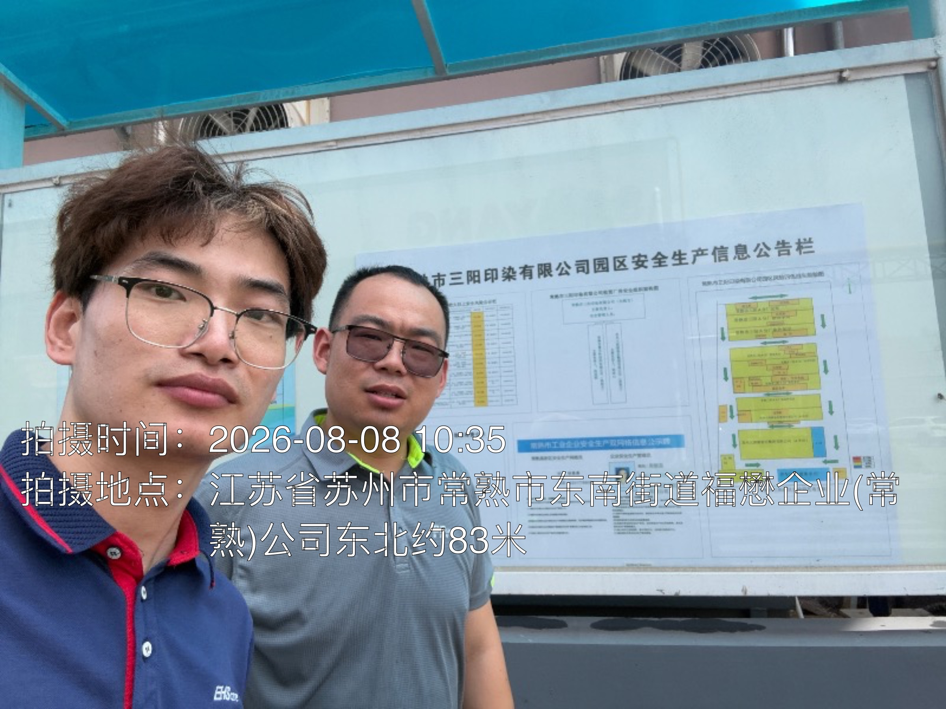  - 现场照片（如无提供用人单位保密相关证明）  